２０１６年８月１５日～１６日 「終戦の日」、靖国参拝、防衛相ジブチ基地、シールズ解散

「いま声上げなければ、後で必ず後悔」 共産・小池氏
朝日新聞デジタル2016年8月15日19時37分
■小池晃・共産党書記局長
戦争への足音が耳元で聞こえるようなそんな情勢の中での８月１５日になる。こういうときに声をあげずして、いつあげるのか。いま上げなければ、後で必ず後悔するときが来る。こういう情勢になってきている。
安保法制を強行しようとした安倍政権に対し、多くの市民が支え合ってかつてない運動が広がった。これがもう一方の事実だ。大学生の団体「シールズ」はもはや社会現象になった。「ママの会」は誰の子供も殺させないと日本中に運動が広がった。世代を超えた空前の闘いが日本中に広がっている。シールズは今日解散するようだが、闘いを広げ、多くの人々の心の中に希望の灯火を広げたことは本当に大きな事実だった。
この灯火は決して消えることはないでしょう。受け継ぎさらに大きく広げていこうではございませんか。野党と市民が力を合わせれば必ず政治を変えることができる。（１５日、ＪＲ新宿駅前の街頭演説で）

共産・小池書記局長 改憲阻止へ野党連携を
NHK8月15日 13時45分
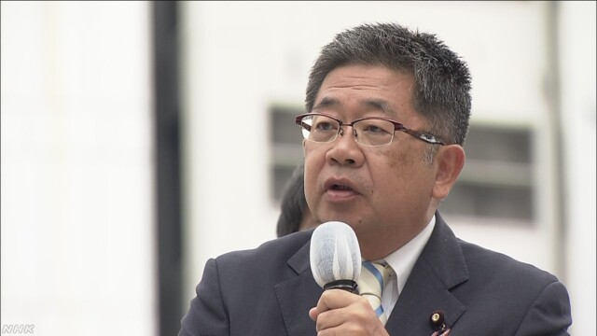
共産党の小池書記局長は、東京都内で街頭演説し、憲法改正について、「再び戦争への道を歩むことになり、絶対に許すわけにはいかない」と述べ、憲法改正を阻止するため、次の衆議院選挙に向け、民進党などとの野党４党の連携を深めたいという考えを示しました。
この中で、共産党の小池書記局長は、「安倍政権は、憲法の平和主義を根底から覆すような暴走を続けていて、安倍総理大臣は、改憲のたくらみもはっきり示している。憲法改定は、日本を再び国際社会から孤立させ、再び戦争への道を歩むことになり、絶対に許すわけにはいかない」と述べました。
そのうえで、小池氏は「先の参議院選挙や東京都知事選挙では、野党が共闘して戦うことができた。野党と市民が力を合わせれば、必ず政治を変えることができる。改憲を許さず、安倍政権を１日も早く打倒するために、立場の違いを越えて、力を合わせようではないか」と述べ、憲法改正を阻止するため、次の衆議院選挙に向け、民進党などとの野党４党の連携を深めたいという考えを示しました。

しんぶん赤旗2016年8月16日(火)
国民財産の９条 受け継ごう 終戦記念日街頭宣伝 小池書記局長ら訴え
終戦から７１年となった１５日、日本共産党と日本民主青年同盟は東京・新宿駅前で街頭宣伝しました。日本共産党の小池晃書記局長は、安倍政権の「海外で戦争する国」づくりを止めるため、「立場の違いを超えて力を合わせ、憲法を守り、生かす政治を実現しましょう」と呼びかけました。
小池氏は冒頭、安倍晋三首相が同日、靖国神社に玉串（たまぐし）料を奉納したことに対し、「侵略戦争を肯定、美化する（同神社と同じ）立場に首相自身が立つことを内外に示すことになる。絶対に許されない」と批判しました。
憲法９条が米国からの押し付けではなく、「平和を求める内外の声が生み出した」と説明。憲法の平和主義を根底から覆す安倍政権の暴走を批判し、自民党改憲草案での「国防軍」や「緊急事態条項」創設、戦争法の危険性を明らかにしました。
「野党と市民が力を合わせれば、必ず政治を変えられる」「解釈改憲も明文改憲も許さず、戦後築き上げてきた財産の憲法９条を今後も継承しよう」と訴えると、多くの人が戦争法廃止の２０００万人署名に応じました。

河野ゆりえ都議は、世論調査で６割近くが「海外紛争に巻き込まれる危険が高まった」と答えた戦争法の廃止を主張。小林聡民青副委員長は「未来をつくる青年として力を尽くし、危険な安倍政治を止めよう」と訴えました。
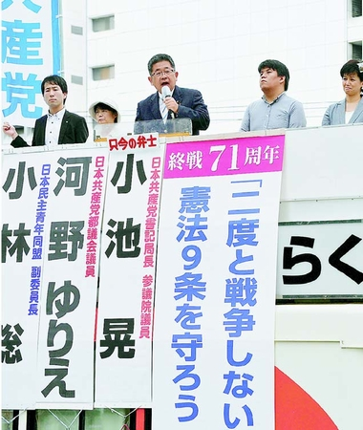
（写真）終戦記念日の街頭演説をする小池晃書記局長（中央）＝15日、東京・新宿駅東口
出勤途中の女性（４６）は「２０年以上勤めていた自衛隊員の友人が『戦争はしたくない』と辞めました。戦争法は不安です。若者を戦場に送りたくない」と、署名しました。

産経新聞2016.8.15 14:48更新
【終戦の日】共産党・小池晃書記局長の新宿演説「靖国神社は侵略戦争をアジア解放の戦争だと美化している神社だ」「改憲は絶対に許さぬ！」
共産党の小池晃書記局長は１５日、終戦の日に合わせて東京・ＪＲ新宿駅前で街頭演説し、靖国神社について「日本軍国主義による侵略戦争を自存自衛の戦い、アジア解放の戦争だと美化している神社だ」などと述べた。演説の全文は以下の通り。

「終戦記念日にあたっての共産党の街頭からの訴えをこの場で行わせていただきます。今日は、全国各地で共産党の議員や党員の皆さんが宣伝に取り組んでいます。今日、ここ新宿では、私が訴えさせていただきたいと思います。昨日のテレビ番組で元自民党幹事長の古賀誠さんがこの８月１５日というのは最も大事な日だとおっしゃっておられました。中国が尖閣諸島（沖縄県石垣市）周辺で領海侵入を繰り返している、そういう時だからこそ日本の国は平和主義だと世界に発信することが、大事なんではないかとおっしゃっていました。私、本当に同感であります」
「今日ここで訴えていてもおそらく、アジア各国からおいでの皆さんがたくさん歩いているように思います。アジアの中での日本の役割、本当の意味での平和国家であるということを改めて示していくことが今日８月１５日にあたって大事なことではないかと訴えさせていただきたい」
「その点で、今朝、起こったことについて、２つの問題についてお話をしたいと思います。安倍晋三首相が靖国神社に玉串料の奉納を行いました。靖国神社というのは過去の日本の侵略戦争、植民地支配、日本軍国主義による侵略戦争を自存自衛の戦いだと、アジア開放の戦争だと美化している神社であります。そして、それを宣伝することを自らの存在意義にしている、そういう特別な施設であります。たとえ、私費であってもここに玉串料を奉納するということは、まさに侵略戦争を肯定、美化する立場に首相自身が立つことを内外に示すことになってしまうのではないでしょうか。絶対に許されるものではない。このことをまず申し上げたいと思います」
「もう一点、先ほど、韓国の国会議員が竹島に１０人上陸をしました。これは日本と韓国の間の緊張状態を高めるものであって、こんなことは、こうした行動は取るべきではないと私どもは考えています。竹島の領有権を日本が主張することには、歴史的な根拠がある。これが共産党の見解です。同時に、竹島が日本に編入をされた１９０５（明治３８）年は、韓国を植民地支配する過程の中でこの編入が行われました。当時の韓国は外交権も奪われていました。そういう事情も考慮してこの問題に臨む必要があると考えています。歴史的事実と国際法上の道理に基づいて冷静な外交交渉で解決をすべき問題であって、今日の韓国の国会議員による上陸のような、こういう行動は緊張を高めるだけで、まさに百害あって一利なしだと申し上げたいと思います。アジアの平和のために引き続き力を尽くしてはいこうではありませんか。どうかよろしくお願いします」
「さて、私もその１人でありますけれども、戦後生まれが圧倒的になっています。戦争の悲惨さを語り継ぐ団体の解散も相次いでいると報道されています。だからこそ改めて今日８月１５日という日を戦争の惨禍を語り、平和を語り継ぐ、平和への決意を新たにする日にしよう、共産党は全国各地で宣伝に取り組んでいます。特に今年は、安倍政権による憲法改定の動きがいっそう高まる中での終戦記念日となりました。戦後７１年目の敗戦の日にあたって、再び日本を戦争をする国に引きずり込むような改憲は絶対に許さない。９４年の歴史を持つ共産党としてそのために全力を挙げる決意、これは申し上げたいと思います」
「あの戦争では、先ほどお話がありました、日本が侵略をした朝鮮半島や中国、アジア太平洋諸国でおびただしい人たちの命が奪われました。原爆が投下された広島で長崎で、そして東京をはじめとする大空襲で、そして沖縄の地上戦で数限りない市民の命が奪われました。共産党は、日本軍国主義が進めた侵略戦争、植民地支配で犠牲となったわが国３００万、アジア２０００万人の尊い犠牲の皆さんに心から深い哀悼の意を表するものであります」
「そして、この戦争によるおびただしい犠牲の上に作り上げられたのが日本国憲法です。憲法の前文にはこう書いてあります。日本国民は戦争の行為によって再び、戦争の惨禍が起こることのないようにすることを決意し、この憲法を確定する。そして２度と再び戦争をしないそのことを固めた条文が憲法９条であります。改憲をたくらんでいる人々は、この憲法はアメリカから押し付けられたものだ、そんなことを言いつのって参りました。安倍首相も今の憲法な、極めて短期間にＧＨＱ（連合国軍総司令部）によってつくられた、みっともない憲法だ、そんなことまでおっしゃいます。しかし東京大学の名誉教授が最近発見したマッカーサーからの手紙によれば、こう書いてあります。戦争を禁止する条項を憲法に入れるようにとの提案は当時の幣原喜重郎首相が行ったのです。これは憲法９条がアメリカの押し付けでもなんでもなく、日本側の提案で創設されたことを裏付ける徹底的な資料であります。アメリカの押しつけではなく、内外の平和の声が生み出したのが憲法９条なのではないでしょうか。共産党は改めて２度と再び戦争をしないと誓った憲法９条を守り抜き、憲法を守り生かす政治を実現するために、力を尽くす決意です」
「しかし皆さん、こうした中で安倍政権は憲法の平和主義を根底から覆すような暴走を続けています。集団的自衛権の行使、すなわち海外で戦争を行うその閣議決定を行い、昨年９月には、戦争法、安保法を強行しました。日本を再び、海外で戦争をする国に変えようとしています。さらに安倍首相は明文改憲のたくらみもハッキリ示しています。この間の参院選の時には憲法は争点でない争点でない、争点はアベノミクスだと言い募っていたのに、選挙が終わったとたんに、３分の２をとって自民党改憲案をベースに３分の２をどうやってつくるのか、これが政治の技術だ、こんなことまで言ってのけた」
「憲法９条２項を削除して、国防軍をつくれば海外での武力行使が無条件に無制限にできるようになってしまいます。それだけではありません。自民党改憲草案の憲法前文には戦争への反省、不戦の決意がごっそりと削除されています。戦争への反省のない憲法改定は、日本を再び国際社会から孤立させ、再び戦争への道に歩む憲法になってしまう、そんなこと絶対許すわけにはいかないのではないでしょうか。自民党の改憲案は９条を変えて、国防軍を持つことにとどまりません。緊急事態条項の名による、事実上の戒厳令によって憲法停止状態をつくろうとしています」
「憲法９７条の基本的人権は侵してはならない永久の権利、これを削除して、公の秩序すなわちお上の都合で基本的人権を制限できる。これでは、国家権力を縛る憲法が国民を縛る憲法に１８０度変質をしてしまうではありませんか。みなさん共産党はこうした時代逆行の安倍改憲を許さず、憲法の平和主義を守り抜き、恒久平和を希求するすべての皆さんが政治的な立場、思想信条の違いを越えて力を合わせることを心から呼びかけます。力を合わせて、憲法を守り生かす政治を実現しようではございませんか」
「現実の問題として問われているのが、南スーダンのＰＫＯ（国連平和維持活動）での武器使用の拡大であります。今年の１１月からも南スーダンＰＫＯでの武器使用の拡大が狙われています。実はこれは、国会審議の過程で自衛隊内部文書が明らかになり、今年の５月からやろうと言ってたものを、おそらく選挙があるから先送りをしたんでしょう。しかし今年７月に南スーダンの首都、ジュバでは大統領派と副大統領派の激しい戦闘が起こっています。自衛隊の宿営地の中にも、複数の弾痕が確認をされているというではありませんか。一昨日１３日にも住民と兵士の死者が出ています。まさに内線状態です。南スーダンでは１０代の少年兵が戦っています。住民の中に民兵が紛れ込んで戦闘状態になっているといいます」
「そんなところに自衛隊が出ていって、武器使用を拡大したらば、戦後初めて自衛隊の戦死者が出るかもしれません。外国の人の命を奪ってしまうことにもなりかねません。南スーダンが殺し殺される戦争の自衛隊による最初の現場になってしまう、そんなこと絶対に許すわけにはいかないのではないでしょうか」
「安保法制、戦争法このまま発動させるわけにはいきません。発動を許さず南スーダンでの武器使用の拡大をやめさせましょう。そして、安保法制の廃止を求める世論と運動をさらに広げていきましょう。今、この場でも署名活動への協力をお願いをしています。２０００万署名、どうか協力頂きますよう私も心から訴えます、どうかよろしくお願い申し上げます。皆さん戦争への足音が耳元で聞こえるようなそんな情勢の中の８月１５日となります。こういう時、声をあげずして、いつあげるのか、今あげなければ後で必ず後悔する日が来る、そういう情勢になってきていると思います。安保法制を強行しようとした安倍政権に対し、多くの市民が立ち上がってかつてない運動が広がった。これももう一方の事実であります」
「大学生の団体ＳＥＡＬＤｓ（シールズ）はもはや社会現象となり、ママの会は誰の子供も殺させないと、日本中に運動が広がりました。朝日新聞に投書した京都の８６歳の男性は、特攻隊で多くの仲間を失った、そしてシールズのデモを知ったとき、うれしくて涙を流したとおっしゃっています。学生さんたちに心から感謝をする。今のあなた方のようにこそ、われわれは生きていたかったんだ、世代を超えた空前の戦いが日本中に広がっています。シールズは今日解散するそうではありますが、戦いを広げ、多くの人々の心の中に灯火を広げたことは、希望の灯火を広げたことは本当に大きな事実だったと思います。この灯火は決して消えることはないでしょう。受け継ぎ、さらに大きく広げていこうではございませんか」
「そしてシールズの皆さんや市民連合の皆さんが、野党は共闘、声をあげ、史上初めて参院選も東京都知事選も野党共闘で戦うことができました。野党と市民が力を合わせれば、必ず政治を変えることができる、そのことが参院選決戦１１、１人区で勝利をしたことにもハッキリ示されています」
「今、民進党の代表選も行われていますが、野党が力を合わせて市民とともに政治を変えていこう、この方向性は、誰もが共通して述べています。この流れが変わることはないと思います。これをさらに前へと進め、政治を変えていこうではありませんか。解釈改憲も明文改憲も許されない、一緒に力を合わせましょう。安倍政治を許さない戦後最悪の安倍政権を１日も早く打倒するために立場の違いを越えて力を合わせようではございませんか。改めて日本の自衛隊、他国と武力を交えず、１人の戦死者も出さずにきた、専守防衛の志を持って日本の国民の命と暮らしを守る、そのために頑張ってきた、それをもたらしたのが憲法９条であります。これは間違なく、かけがえのない財産ではないでしょうか」
「８月１５日、戦後７１周年の終戦記念日にあたって、戦後築き上げてきた財産を今後も継承し、再び戦争をする国への道を絶対に許さない、そのために共産党は国民の皆さんとともに、全力をあげる決意を表明し、終戦記念日にあたっての街頭演説を終わりとします。平和のために、憲法９条を世界に広げるために力を合わせて参りましょう。どうかよろしくお願い申し上げます」

憲法９条改正に慎重＝山口公明代表
公明党の山口那津男代表は１５日、終戦記念日にあたり東京・池袋駅前で街頭演説し、憲法改正に関し「（昨年の）安全保障関連法の議論の中で、現行憲法の９条の考え方を再確認した。この法制が日本の安全や国際社会の平和への貢献をなしうる努力を国として進めていかなければならない」と述べ、安保関連法の着実な実施を求めるとともに、９条改正に慎重な姿勢を改めて示した。（時事通信2016/08/15-12:20）

公明・山口代表、安保法成立で「９条改正の必要ない」
朝日新聞デジタル2016年8月15日19時54分
公明党の山口那津男代表は１５日、東京都内で街頭演説し、「憲法９条の下で、厳しさを増す安全保障環境に対応するために平和安全法制（安全保障法制）をつくった。これを自ら否定するような議論をするつもりはない」と述べ、憲法９条改正の議論は必要ないとの考えを示した。
山口氏は「（安保法制により）切れ目のない防衛体制をつくっていける法的基盤を整えた」と強調。「日本が自衛権を使うにしても、もっぱら他国を防衛するための集団的自衛権の行使は認めないというのが憲法の考え方だ」とも述べ、安保法制の成立で、憲法９条改正の必要性がなくなったとの認識を示した。

公明・山口代表 ９条改正必要ないとの認識示す
NHK8月15日 13時46分
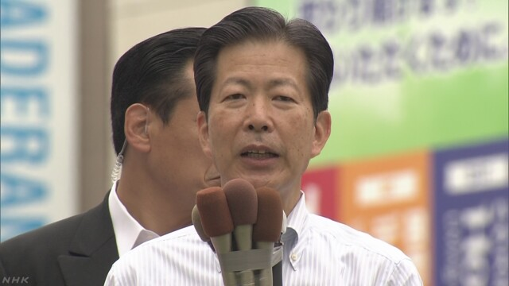
公明党の山口代表は、東京都内で街頭演説し、安全保障関連法を成立させたことで、憲法９条の範囲内で、安全保障の環境の変化に対応する基盤を整えたとして、９条を改正する必要はないという認識を重ねて示しました。
この中で、公明党の山口代表は「近年の日本を取り巻く安全保障の環境は、確実に厳しさを増しており、こうした状況に憲法９条の範囲で対応するために、平和安全法制を作って、切れ目のない体制を作る基盤を整えた」と述べました。
そのうえで、山口氏は「平和安全法制を整備する議論の中で、憲法９条に対する考え方を再確認したので、それをみずから否定する議論をするつもりはない。こうした考え方で、今後も日本の安全と国際社会の平和への貢献をなし得る努力を進めていかなければならない」と述べ、憲法９条を改正する必要はないという認識を重ねて示しました。

「戦前に回帰するなとよく言われますが…」公明・太田氏
朝日新聞デジタル2016年8月15日18時38分
■太田昭宏・前公明党代表
「戦前に回帰するな」とよく言われますが、「戦前」「戦後」「２１世紀のいま」と考えると、大きな流れの変化があると思う。
軍国主義だった戦前。平和主義となった戦後。そしていま、一国平和主義ではない貢献のあり方を模索する段階に至っている。
日本主義であった戦前。戦後は国際主義になったが、新しいグローバリゼーションの波の中で、私たちの政治・経済・外交のかじ取りが極めて重要になっている。
国家神道体制だった戦前と、戦後の無宗教の日本というなかで、いま私たちは哲学不在の時代を迎えている不安がよぎっている。新しい平和主義をしっかりと打ち立てていく使命があると強く思う。（１５日、東京都内の街頭演説で）

稲田防衛相、ジブチ部隊を激励 海賊対処「今後も不可欠」
共同通信2016/8/15 18:56
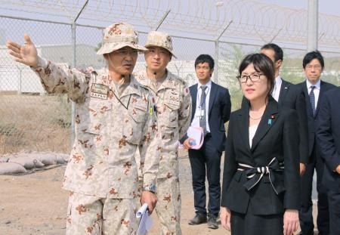海賊対処活動を展開する自衛隊部隊の活動拠点を訪れ、部隊幹部から説明を受ける稲田防衛相＝15日、ジブチ（共同）
【ジブチ共同】稲田朋美防衛相は15日（日本時間同）、アフリカ東部ジブチを訪問し、同国を拠点にソマリア沖アデン湾で海賊対処活動を展開している自衛隊部隊を激励した。訓示で「海上交通の安全は依然として予断を許さない。今後も海賊対処を確実に実施することが必要不可欠だ」と述べ、自衛隊派遣を継続する考えを示した。
訓示後、記者団に「非常に重要な役割を担っている。今後、一層の活用の在り方も検討したい」と述べ、機能強化を図りたいとの認識を示した。
稲田氏の外遊は防衛相就任後初めて。訓示で「開かれ、安定した海洋を守る重要な課題に取り組んでほしい」と強調した。

海賊対策拠点を視察＝稲田氏
防衛省によると、稲田朋美防衛相は１５日、訪問先のアフリカ北東部ジブチで、ソマリア沖アデン湾の海賊対策に従事している自衛隊の活動拠点を視察した。稲田氏はアデン湾の監視任務に当たっている海上自衛隊のＰ３Ｃ哨戒機に搭乗。またジブチのゲレ大統領とも会談した。 （時事通信2016/08/15-22:01）

産経新聞2016.8.15 18:42更新
稲田朋美防衛相、ジブチの自衛隊を激励 海賊対処「今後も不可欠」
稲田朋美防衛相は１５日（日本時間同）、アフリカ東部ジブチを訪問し、同国を拠点にソマリア沖アデン湾で海賊対処活動を展開している自衛隊部隊を激励した。訓示で「海上交通の安全は依然として予断を許さない。今後も海賊対処を確実に実施することが必要不可欠だ」と述べ、自衛隊派遣を継続する考えを示した。
訓示後、記者団に「非常に重要な役割を担っている。今後、一層の活用の在り方も検討したい」と述べ、機能強化を図りたいとの認識を示した。
稲田氏の外遊は防衛相就任後初めて。訓示で「皆さんの活動は各国から高く評価されている。強い信念と誇りを持ち、開かれ、安定した海洋を守る重要な課題に取り組んでほしい」と強調した。
この後、ジブチのゲレ大統領、バードン国防相とそれぞれ会談した。
稲田氏は海上自衛隊のＰ３Ｃ哨戒機に搭乗し、上空から海自護衛艦の活動状況を視察する予定。南スーダンの国連平和維持活動（ＰＫＯ）に派遣されている自衛隊部隊の幹部から現地情勢の報告も受ける。
アデン湾は欧州・中東と東アジアを結ぶシーレーン（海上交通路）の要所。アデン湾での海賊被害の発生件数は、ピーク時には年間２００件を超えたが、近年は昨年初めて０件となるなど、低い水準を維持している。（ジブチ 共同）

防衛相 ジブチの自衛隊活動拠点さらに活用を
NHK8月15日 21時31分
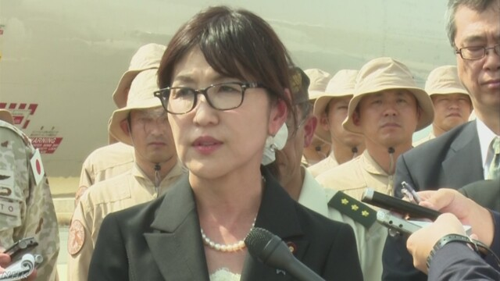
稲田防衛大臣は、訪問先のアフリカ・ジブチで記者団に対し、ソマリア沖の海賊対策に参加している自衛隊の活動拠点について、先月、南スーダンから日本人を退避させる際に使われたことも踏まえて、さらに活用していきたいという考えを示しました。
この中で稲田防衛大臣は、ソマリア沖の海賊対策に参加している自衛隊の活動拠点の役割について、「先月には南スーダンでの邦人輸送もジブチからやっていただいた。わが国や国際貢献のために活躍していることを肌身で感じることができた」と述べました。
そのうえで、稲田大臣は「ジブチは、アフリカにおいても、海賊対処という意味においても、非常に重要な役割を担っており、今後一層の活用の在り方を検討していきたい」と述べ、ジブチの活動拠点をさらに活用していきたいという考えを示しました。
また稲田大臣は、国連の安全保障理事会が陸上自衛隊が参加している南スーダンのＰＫＯ＝平和維持活動の任期を延長したことに関連して、「ＵＮＭＩＳＳ＝国連南スーダン派遣団の展開に南スーダンの同意は維持されているなど、ＰＫＯ参加５原則を現時点で満たしている」と述べ、現時点で、部隊の任務などに変更はないという考えを重ねて示しました。

ジブチの自衛隊「今後も不可欠」 防衛相が部隊激励
東京新聞2016年8月16日 朝刊
【ジブチ＝共同】稲田朋美防衛相は十五日（日本時間同）、アフリカ東部ジブチを訪問し、同国を拠点にソマリア沖アデン湾で海賊対処活動を展開している自衛隊部隊を激励した。訓示で「海上交通の安全は依然として予断を許さない。今後も海賊対処を確実に実施することが必要不可欠だ」と述べ、自衛隊派遣を継続する考えを示した。
訓示後、記者団に「（活動拠点は）非常に重要な役割を担っている。今後、一層の活用の在り方も検討したい」と述べ、機能強化を図りたいとの認識を示した。
稲田氏の外遊は防衛相就任後初めて。訓示で「皆さんの活動は各国から高く評価されている。強い信念と誇りを持ち、開かれ、安定した海洋を守る重要な課題に取り組んでほしい」と強調した。
この後、ジブチのゲレ大統領、バードン国防相とそれぞれ会談し、ジブチ軍の能力向上へ自衛隊が協力する考えを伝えた。海上自衛隊のＰ３Ｃ哨戒機に搭乗し、上空からの警戒監視や海自護衛艦の活動を視察。南スーダンの国連平和維持活動（ＰＫＯ）に派遣された自衛隊部隊の幹部から現地情勢の報告も受けた。
アデン湾は欧州・中東と東アジアを結ぶシーレーン（海上交通路）の要所。
防衛相 海賊対策の活動視察し帰国の途へ
NHK8月16日 5時48分
アフリカのジブチを訪れていた稲田防衛大臣は、ソマリア沖の海賊対策に参加している自衛隊の哨戒機に搭乗し、上空から警戒監視活動が行われている海域を視察するなどして、一連の日程を終え、日本時間の１６日未明、帰国の途につきました。
稲田防衛大臣は、就任後初めての外国訪問として、アフリカのジブチを訪れ、ソマリア沖の海賊対策に参加している自衛隊の活動拠点を視察し、隊員に対し、海上交通の安全を守るため、引き続き誇りをもって任務にあたるよう訓示しました。
そして、自衛隊のＰ３Ｃ哨戒機に乗り込み、上空から警戒監視活動が行われている海域を視察しました。
稲田大臣は、哨戒機から通信設備を使って、海上の護衛艦の隊員に対し、「わが国を代表して任務を遂行している皆さんに心から敬意を表する。任務を完遂し、無事に帰国してほしい」と激励しました。
このあと稲田大臣は、近隣国の南スーダンで国連のＰＫＯ＝平和維持活動に参加している自衛隊の部隊の幹部から現地の情勢などの説明を受けました。
一連の日程を終えた稲田大臣は、日本時間の１６日未明、ジブチを出発し、帰国の途につきました。

稲田防衛相 海賊対策の自衛隊拠点を視察 ジブチ
NHK8月15日 18時28分
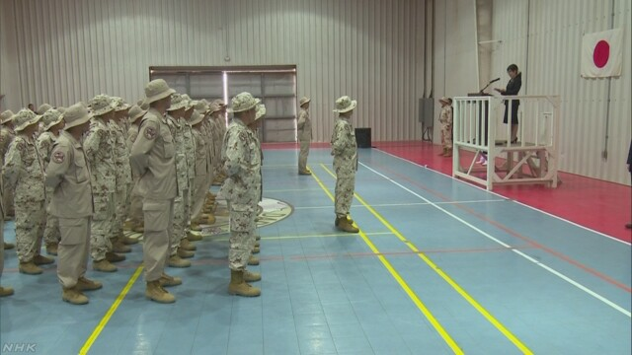
稲田防衛大臣は、訪問先のアフリカのジブチで、ソマリア沖の海賊対策に参加している自衛隊の活動拠点を視察し、隊員に対し、海上交通の安全を守るため引き続き誇りを持って任務に当たるよう訓示しました。
アフリカのジブチを訪れている稲田防衛大臣は、日本時間の１５日午後、ソマリア沖の海賊対策に参加している自衛隊の活動拠点を視察しました。
部隊の幹部らと懇談した稲田大臣は「気候も大変厳しく、生活に慣れるのも大変だと思う。海賊対処は国際社会から大変評価をいただいており、深く感謝したい」と激励しました。
そして稲田大臣は、海上自衛隊の護衛艦や哨戒機の活動状況などの説明を受けたあと、およそ９０人の隊員を前に訓示しました。この中で、稲田大臣は「ソマリア国内の貧困といった海賊問題の根本的な要因は解決しておらず、海上交通の安全は依然として予断を許さない状況だ。強い信念と誇りを持って、開かれ安定した海洋を守るという、わが国が掲げる国家安全保障戦略上の重要な課題に取り組んでほしい」と述べ、海上交通の安全を守るため引き続き誇りを持って任務に当たるよう求めました。

しんぶん赤旗2016年8月16日(火)
稲田防衛相、参拝せず ジブチ視察 急ごしらえ 安倍政権の対応で“混迷”
改憲タカ派の発言を繰り返してきた稲田朋美防衛相が終戦記念日の８月１５日に靖国参拝を強行するかが注目されていましたが、「公務」のために参拝は行いませんでした。
稲田氏は１３～１６日の日程で、ソマリア海賊対策の拠点としてアフリカ北東部・ジブチに置かれている自衛隊基地の部隊を視察することが１１～１２日にかけて急きょ決まりました。稲田氏は１２日、記者団から「靖国参拝は？」と問われ、「安倍内閣として適切に対処する」と涙声で答えています。
同日発表されたジブチ視察の日程は多くが「調整中」で、「何をしに行くのか」とメディア関係者からも疑問の声が出ていました。自民党関係者からは「ジブチ行きは稲田氏本人の知らない間に首相官邸が決めた。“靖国参拝封じ”のための急ごしらえだったから日程がスカスカだ」という声が漏れます。
自民党議員の一人は「官邸と稲田氏本人の両方の顔が立つようにした」と指摘。「中国や韓国、アメリカの批判が予想以上に強いことから、靖国参拝をやめさせなければならない。稲田氏に言い訳が立つようにするには、外国にいて行けなかったことにする。それで急に決めた視察だから中身があるわけがない」と解説します。
さらに、「稲田氏を防衛相にするからにはこうなることはわかっていたはず。『日本会議』や右派は怒っている」と安倍政権の対応の“混迷”を指摘します。
稲田氏は、日本会議議連の中心メンバーの一人で、「東京裁判史観からの脱却」を主張。自らも毎年８月１５日に参拝を行い、第２次安倍内閣発足後、行政改革担当相に就任してからも参拝を続けてきました。稲田氏は、３日の内閣改造で防衛相に就任後、「参拝するとかしないとか言わない」として、参拝の可能性を否定しませんでした。
安倍内閣の対応の混迷の根底には、日本の侵略戦争を正当化する「靖国」史観と世界の流れとの深い矛盾があります。（中祖寅一）

ＳＥＡＬＤｓが解散＝安保法制反対で国会前デモ
安全保障関連法や憲法改正に反対して国会前でデモを繰り広げ、参院選で野党共闘を呼び掛けた首都圏を中心とする学生団体「ＳＥＡＬＤｓ（シールズ）」が１５日、解散を表明した。
シールズはツイッターなどで、「最後のメッセージです」とする動画を公開。「ＳＥＡＬＤｓは解散します。しかし終わったというのなら、また始めましょう。始めるのは私であり、あなたです」と呼び掛けた。
これまでの活動結果については、「十分だったとは思っていない」としつつ、「市民が立ち上げる政治は、ようやく始まったばかり」と指摘。この動きを粘り強く続けることで、「いずれは日本の自由と民主主義を守る盾となる」と訴えた。（時事通信2016/08/15-16:04）

「始めるのはあなた」 解散のＳＥＡＬＤｓ、最後の動画
朝日新聞デジタル佐藤恵子2016年8月16日01時31分
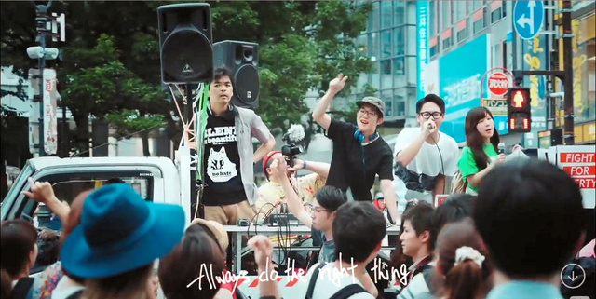ＳＥＡＬＤｓが公開した動画の一シーン。デモの様子も盛り込まれている
安全保障関連法などに反対してきた学生団体「ＳＥＡＬＤｓ（シールズ）」が１５日、解散し、最後のメッセージを公表した。１年余りの活動を振り返り、解散への思いをつづった。
デモなどの成果として、参院選の全１人区で野党４党による候補者一本化ができたことを挙げた。また、「選挙の風景にも変化が起こった」と指摘し、これまで選挙に関わりがなかった人たちが候補者支援などの活動に参加したとした。
一方で「選挙結果を含めて十分とは思っていない。改善すべき点は山のようにある」とし、家族や友人らと政治について語り合う必要性を強調。そうしたことの積み重ねが「いずれは日本の自由と民主主義を守る盾となるはず」とした。
政治には、立憲主義の尊重や生活の保障、対話と協調にもとづく平和的な外交・安全保障政策を進めるよう求めている。
メッセージの最後では、こう呼びかけた。「ＳＥＡＬＤｓは解散します。しかし終わったというのなら、また始めましょう。始めるのは私であり、あなたです。何度でも反復しましょう」。メッセージはシールズのサイト（http://sealdspost.com/tobe/）で動画とともに閲覧できる。（佐藤恵子）

市民発の政治「始まったばかり」 解散シールズ、自然体の言葉で
東京新聞2016年8月16日 朝刊
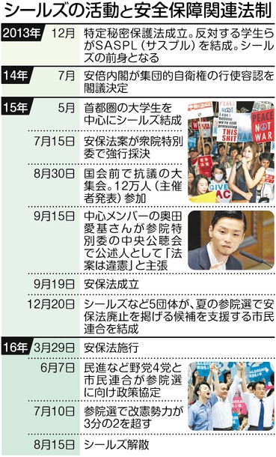
終戦記念日の十五日に解散した学生グループ「ＳＥＡＬＤｓ（自由と民主主義のための学生緊急行動、シールズ）」は二〇一五年五月の結成以来、それぞれのメンバーが等身大の言葉で民主主義を語り、幅広い世代の共感を呼んだ。十五日に公開した三分五秒の動画による解散メッセージでも、日常の目線で政治を語ることの大切さを訴えた。 （大平樹、中山高志）
シールズは二〇一三年十二月に成立した特定秘密保護法に反対する首都圏の学生グループを母体として、一五年五月につくられた。国会前などのデモでは、短い言葉でリズミカルに声を上げ、従来のデモのイメージを変えた。
「水着とか、まつエク（まつげの付け毛）をいつ付けるかとか悩んでる人間が、政治に口を開くことはスタンダードであるべきだ」。安保法が国会で審議入りした直後の一五年六月、国会前で女性メンバーの紅子さんがスピーチした内容は話題となった。
メッセージでも「個人として路上に立つのと同じように、『わたし』の声で政治を語ること」の重要性を訴え、「末永く、ねばりづよく続けていく必要があります。その積み重ねは、いずれは日本の自由と民主主義の盾となる」と記した。
今年七月の参院選では野党統一候補の擁立に奔走。中心メンバーの奥田愛基（あき）さんは応援演説で「選挙に行こうよ」と聴衆に語りかけた。メッセージでは、三十二の一人区で十一人が当選した結果について「市民が立ち上げる政治は、ようやく始まったばかりです」と指摘。解散を宣言した上で「終わったというのなら、また始めましょう。始めるのは私であり、あなたです」と呼び掛けた。
シールズのドキュメンタリー映画「わたしの自由について」を制作した映画監督の西原孝至（たかし）さんは、シールズが社会に影響を与えた背景について「彼らや彼女らにとって、政治に参加することは、勉強やアルバイト、恋愛の延長線。『ふだんの私』のままで政治に参加していいんだ、という雰囲気をつくったことが大きい」と話した。

「戦後７１年節目」シールズ解散 ネットにメッセージ
東京新聞2016年8月15日 夕刊
安保関連法に反対し、若者グループ「ＳＥＡＬＤｓ」が開いた集会に集まった大勢の人たち＝２０１５年１０月、東京・渋谷で
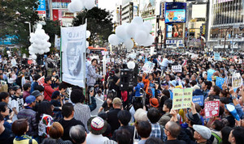
「ＳＥＡＬＤｓ（自由と民主主義のための学生緊急行動、シールズ）」は十五日正午すぎ、インターネット上に「戦後七十一年の節目をもって解散します」と題したメッセージを公開した。この中で参院選時の活動を振り返り「この動きを、ねばりづよく続けていく必要があります。その積み重ねは、長い時間をかけて社会に根をおろし、いずれは日本の自由と民主主義を守る盾となるはずです」と呼び掛けている。
メッセージはラップの音楽と国会前でのデモの様子などの映像を背景に「人類の多年にわたる自由獲得の努力から学びながら。孤独に思考し、判断し、共に行動し、そして戦後百年を迎え、祝いの鐘を鳴らしましょう」とまとめている。
シールズは二〇一五年五月に安全保障法制に反対する首都圏の学生らを中心につくられ、安保関連法案の審議中は毎週金曜日に国会前でデモをした。「民主主義って何だ」などと、リズムに合わせて聴衆に呼び掛ける独特のスタイルは、デモのイメージを一変させた。関西や東北などにも同様の団体が生まれた。
今年七月の参院選では三十二の一人区全てで野党統一候補を実現するために奔走し、中心メンバーの奥田愛基（あき）さんらは選挙期間中、統一候補の応援で全国を回った。統一候補十一人が当選した結果について、メッセージで「十分だったとは思っていない。市民が立ち上げる政治は、ようやく始まったばかりです」と記している。

しんぶん赤旗2016年8月16日(火)
市民が変えた政治の景色 学び、行動し、また始める シールズが解散 最後のメッセージ
ＳＥＡＬＤｓ（シールズ＝自由と民主主義のための学生緊急行動）は１５日、解散を発表し、動画とコメントをウェブ上に掲載しました。
シールズは、昨年５月３日に結成。立憲主義を尊重する政治や、野党勢力の結集などを求めて行動してきました。安保法制（戦争法）に反対する国会正門前抗議には、多くの市民が参加しました。
動画とコメントは１５日午前１１時すぎ、「戦後７１年。ＳＥＡＬＤｓから、最後のメッセージです」の言葉と一緒にツイッターのシールズ公式アカウントに掲載されました。
メッセージは、行動することを通じて、参院選では全ての１人区で野党統一候補が決まるなど野党共闘が実現したこと、これまで選挙にかかわることがなかった人々が自ら応援演説に立ち電話かけをするなどして選挙の風景を変えたことなどを指摘しています。
その上で、「市民が立ち上げる政治は、ようやく始まったばかりです」と強調。「この動きを末永く、ねばりづよく続けていく必要があります。その積み重ねは、長い時間をかけて社会に根をおろし、じっくりと育ち、いずれは日本の自由と民主主義を守る盾となるはずです」としています。
「ＳＥＡＬＤｓは解散します」とのべ、「しかし終わったというのなら、また始めましょう。始めるのは私であり、あなたです。何度でも反復しましょう。人類の多年にわたる自由獲得の努力から学びながら。孤独に思考し、判断し、共に行動し、そして戦後１００年を迎え、祝いの鐘を鳴らしましょう」とよびかけています。
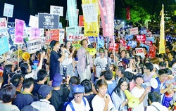
（写真）戦争法案反対、憲法守れと訴えるＳＥＡＬＤｓのメンバーや学者たち＝昨年９月１１日、国会正門前
それぞれが一人として シールズ関西が声明
自由で民主的な社会を回復するために野党結集を実現してきた「ＳＥＡＬＤｓ ＫＡＮＳＡＩ」（シールズ関西）も１５日、ホームページ上に解散にあたっての声明を発表しました。結成は昨年５月３日です。
「地方にはそれぞれ独自の政治的文脈がある」として、関西では「おおさか維新の会」とどのように向きあうかという問題が挙げられると指摘。最悪の政治を回避し未来にかけるために、自民党の推薦する候補者を事実上、応援せざるをえないときもあったとしています。
日本にはまだまだ多くの問題が山積しているとして､｢解散後も私たちはそれぞれの場所で、この社会に暮らす一人として、責任を引き受け、問題への応答を試みます｣とのべています｡

安保法、女性106人提訴 「違憲で精神的苦痛」
共同通信2016/8/15 20:49
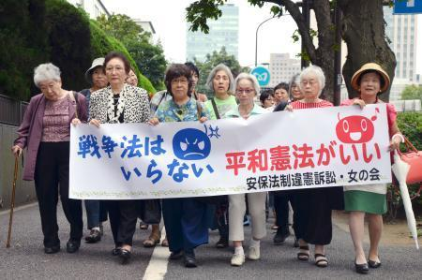安保法違憲訴訟の提訴のため、東京地裁に向かう原告ら＝15日午後 違憲な安全保障関連法が成立したことで精神的苦痛を受けたとして、16都道府県の女性106人が、国に1人当たり10万円の損害賠償を求める訴訟を15日、東京地裁に起こした。各地で起こしている集団訴訟の一環で、全国で9件目。
提訴後に記者会見した原告の関千枝子さん（84）は「戦時中、広島への原爆投下で、級友は皆死んでしまった。安保法によって戦後の平和が脅かされるのは許せない」と憤った。

女性１０６人 安保法で精神的苦痛 国に集団提訴
毎日新聞2016年8月15日 19時11分（最終更新 8月15日 20時44分）
１人１０万円の損害賠償求めて東京地裁に
安全保障関連法施行で精神的苦痛を受けたとして全国の女性１０６人が１５日、国に１人１０万円の損害賠償を求めて東京地裁に提訴した。原告側は記者会見で「憲法９条をないがしろにする安保法により、女性は再び戦争の危険にさらされ、平穏に生きる権利を侵害された」と訴えた。
原告は４０〜８０代の戦争経験者や学識者らで全員女性。「女性が戦争から解放された日」（原告）である終戦記念日に提訴した。会見したジャーナリストの関千枝子さん（８４）は広島で被爆し、女学校の級友の大半が死亡した体験を紹介。「終戦翌年に先生が黒板に『戦争放棄』と書き、級友が生きていたらどんなに喜ぶかと思った。元に戻すようなことは許せない」と語気を強めた。
内閣官房国家安全保障局は女性１０６人の提訴について「平和安全法制は国民の生活や安全を守る必要不可欠なものだ」とコメントした。【伊藤直孝】

安保関連法に反対の女性１００人余が国を提訴
NHK8月15日 20時21分
安全保障関連法に反対する女性１００人余りが、「平和憲法を誇りとしてきた生き方を否定され、精神的な苦痛を受けた」などと主張して、国に賠償を求める訴えを東京地方裁判所に起こしました。
訴えを起こしたのは、大学教授や学校の元教員などでつくる女性グループのメンバー１０６人です。
グループは「憲法９条に違反する安全保障関連法が施行され、平和憲法を誇りとしてきた生き方を否定され、精神的苦痛を受けた」などと主張して、国に対して１人当たり１０万円の賠償を求めています。
安全保障関連法をめぐっては、各地でグループや個人による裁判が起こされていて、個人の裁判では訴えが退けられています。
原告の１人で、広島県出身の被爆者の関千枝子さん（８４）は「戦争の中で育ち、命は投げ出すものだと教えられましたが、平和憲法が制定されて、もう戦争で死ぬことはないと誇りを持って生きてきました。私の人生すべてが否定された思いです」と話していました。
一方、内閣官房国家安全保障局は「訴状を見ていないので正式なコメントはできないが、安全保障関連法は合憲で、国民の生活や安全を守るものとして成立しており、提訴されても、必要不可欠なものだという政府の立場に変わりはない」としています。

しんぶん赤旗2016年8月16日(火)
女性１０６人が国を提訴 東京地裁 「安保法強行で権利侵害」
安保法（戦争法）の強行によって憲法が保障する平和的生存権などが侵害され現実に精神的苦痛を受けたとして、北海道から沖縄までの女性１０６人が１５日、国に１人１０万円の損害賠償を求める訴訟を東京地裁に起こしました。
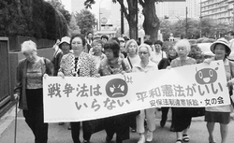
（写真）東京地裁（左側）に入る原告の女性と弁護士＝15日、東京都千代田区
原告は「安保法制違憲訴訟・女の会」メンバーで４０代～８０代。ジャーナリストや元教師、介護や航空業界など幅広い経歴の持ち主といいます。
訴状は、原告が「平和憲法を誇りとし、差別や暴力に挑み続けた」人々だとして、同法の制定に向けた政府の行為が原告の信頼を裏切ったとします。
また、同法による権利侵害は将来の集団的自衛権の行使によって生じるのではなく、「現在存在している」と強調。「原告らをテロや戦争の危険にさらし、女性に対する差別や暴力の危険を現実のものとしている」といいます。
代理人の中野麻美弁護士は司法記者クラブでの会見で「平和と女性の権利は不可分であり、終戦は女性の解放でもあった。訴訟では戦争に巻き込まれない権利を確認し、法の危険性を十分に審議しないまま強行成立させた政府の責任を問う」と語りました。
原告の関千枝子さん（８４）は女学校時代に広島で被爆し、多数の同級生を失った経験を紹介。「終戦翌年に『戦争放棄』を学校で聞き、亡くなった同級生が聞いたらどんなに喜んだかと思ったのが忘れられない。戦後民主主義抜きに私の人生はない。それを安保法制が全否定した」と語りました。

しんぶん赤旗2016年8月16日(火)
激変 新たな前進へ 神奈川 きっかけは市民の“本気” スタイル一新 幅広く「ｗｉｔｈ」
先の参院選で、日本共産党は市民とともに選挙をたたかい、そのなかで新たな連帯と信頼の絆が広がりました。参院選神奈川選挙区でも、日本共産党の浅賀由香さんは約３万票差で当選できなかったものの、無党派層からの得票は当選した民進党候補に次いで１６.7％だったと地元紙が報じました。比例票は自民、民進両党に次ぐ第３党に躍進しました。その強力な推進力となったのは、党員や日本民主青年同盟員と無党派の人たち約160人が共闘したグループ「ｗｉｔｈ（ウィズ）あさか由香」の力でした。「ウィズ」とは、浅賀さんと“いっしょに”という意味です。（神奈川県・下元怜美)

開票結果を受けて会見した浅賀さんは、ずらりと並ぶ「ｗｉｔｈ」のメンバーの前に立ち、こう語りました。「今回の選挙戦は、多くの若者が自分のこととして、たたかってくれました。市民と野党の共闘は、希望です」
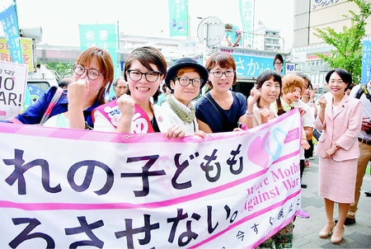
（写真）第一声の応援に集まったママたちと、あさか候補（左から２人目）＝６月22日、横浜市鶴見区
中心メンバーのひとり、無党派の男性（２９）は「高齢者から若者までみんなが共闘できた。ｗｉｔｈはそれぞれの思いの結集です。まだ諦めていない。頑張りましょう」と呼びかけました。
選挙後の会議では、今後も活動したいとの声が次つぎ上がり、活動を継続する方向で議論がすすんでいます。
きっかけは、市民の“本気”でした。
浅賀さんは、選挙直前、スタイルを一新しました。黒ぶち眼鏡をかけ、紺色のズボンに白色のジャケットをはおる姿は、働く女性の力強さが前面に出されるものでした。
「安倍政権の暴走を止めるため、共産党を躍進させたい」と党県委員会を訪れた無党派の若手デザイナーたちが提案したものです。
青年らは安保法制（戦争法）やヘイトスピーチ（差別扇動行為）などの問題で民主主義を守ろうと立ち上がり、そのなかで共産党に出合いました。地域の共産党員や後援会員とも交流を重ね、信頼を寄せたといいます。
その上に、戦争法廃止の野党共闘をすすめた共産党への確信がありました。「野党共闘は、共産党がいてこそ。共産党に伸びてもらわなきゃ困る。そのために、浅賀さんを勝たせたい」
すでに掲示・配布していたポスターや宣伝物とはまったく違う姿にとまどう声もありましたが、党県委員会は、無党派の人たちの熱意にこたえようと決めました。
誰でも参加できる選挙に
候補者名や政策… 伝わる工夫練り上げて
勝手連「ｗｉｔｈあさか由香」では、参加する無党派の人たちから「党の宣伝には加わりにくい」「どうやって浅賀さんを応援したらいいのかわからない」との意見がだされました。幅広い人が参加できる選挙戦にすることを心がけました。
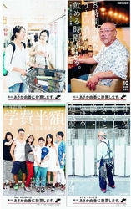
（写真）「with あさか由香」が作成したネット用ポスター
水色とピンク色を基調にした独自の宣伝物はそのひとつです。
「選挙にいこう ｇｏ ｖｏｔｅ ７・１０」のプラカードや小旗、「最低賃金時給１５００円」「安保法制は廃止に」「原発即時ゼロ」「学費は１０年計画で半額に」などの政策プラカードはだれでも参加できる選挙の形をつくりました。
「入りやすかった」
川崎市の宣伝では「本当は演説を聞きに来ただけだったんだけど、ポップで入りやすかった」と飛び入り参加する夫婦もいました。
デザインを統一し、政策を前面に押し出したことは、候補者名を掲げることが制限される選挙本番でも生きました。
６月１３日から平日連夜行った「お帰りなさい宣伝」では、政策プラカードとともに浅賀さんの訴え「８時間働けばふつうに暮らせる社会へ」の横断幕とノボリを掲げました｡｢時給１５００円だって」「お前、今日何時間働いてきた？」など帰宅する労働者の注目を集め、対話につながりました。
また、インターネットを活用した応援の呼びかけも積極的に行いました。
ツイッターでは､｢ｗｉｔｈ」で行う宣伝だけでなく、各地区での全戸配布などの集中行動日も知らせました。この呼びかけには少なくない市民がこたえ､その後､連日手伝いに来る人もいました。
公示日からはインターネットのツイッターを中心に「＃私はあさか由香に投票します」のキャンペーンを開始。「３児の母として私はただ “平和” を選ぶ。」などのコメントを添えて、県内の学生やママ、労働者、党員などが写真で登場しました。
ツイッター利用者は、「私は母ではないですが私も平和を選びます｣｢センスのいいポスターで目を引くと同時に政策や理念も伝わって、とても良い試みだと思う。どの候補者もこれくらい工夫すればいいのに。」などの言葉を添えてリツイート。第１弾は８００人以上がリツイートし、１３万回以上閲覧されました。
共産党の選挙事務所の電話を活用し、電話での対話・支持拡大にも踏み出しました。
選挙直前の電話かけでは、対話になった家のすべてで、浅賀さんの名前が知られていなかったことが分かり、無名の新人がたたかうことの困難さが浮き彫りに。参加者は、その場で意見交換し「“共産党の浅賀由香”で押し出さないとダメだね｣と意思統一しました｡
インターネットの効果は海外在住者にまでひろがりました。モルディブでダイビングインストラクターをしている女性は、初投票をしようと一時帰国し、選挙事務所にも訪問。母親とともに電話かけに初挑戦しました。
投票日前日には６０人以上が選挙事務所に集まりました。電話の数が足りず、党県委員会の電話を使用してもらうほどでした。
「後悔したくない」
この新しい選挙戦は、「ｗｉｔｈ」メンバーそれぞれの踏み出しにもつながりました。
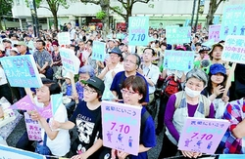
（写真）駅前をいっぱいにし、浅賀候補らの訴えを聞く人たち＝７月２日、川崎駅前
「ｗｉｔｈ」のＬＩＮＥグループでは「昔の仲間に」「ママたちに」と支持を依頼したとの投稿が飛び交いました。
若い党員も「由香さんを支える無限大のチカラを感じたから、脱皮できました」と、近所で共産党を名乗って会話し、友人にも選挙の話ができたと明かしました。
投票日には、知り合いへの棄権防止活動の状況が自然と交流されました。呼びかけが無視されることもありましたが「めげずに頑張ります」「言える人には言いたい。後悔したくない」と最後まで奮闘しました。
投票日の夜、会見場になった党県委員会の会議室は、「ｗｉｔｈ」がプラカードなどで飾り付けました。野党統一候補が勝つたび、ＤＪブースから音楽が流れ、喜びました。

旧社会党系、結論持ち越し＝共産は共闘継続に期待－民進代表選
９月の民進党代表選（９月１５日投開票）をめぐり、赤松広隆前衆院副議長ら同党の旧社会党系グループは１５日、衆院議員会館で会合を開き、対応を協議した。同グループは最終的に蓮舫代表代行を支持するとみられるが、２３日に再び協議することにした。
一方、前原誠司元外相は１５日、旧社会党系グループの一部議員と会い、立候補に向けた支援を求めた。
代表選の争点として浮上している野党共闘について、共産党の小池晃書記局長は東京・ＪＲ新宿駅前での街頭演説で、「野党が力を合わせ、市民とともに政治を変えていこう。この流れが変わることはないと思う」と述べ、共闘が今後も継続することに期待を示した。（時事通信2016/08/15-17:06）

産経新聞2016.8.16 01:00更新
【清宮真一の野党ウオッチ】民進党新代表はホントに蓮舫氏で決まりなのか？ 出馬見送り、蓮舫氏支援に転じた細野豪志氏に怒りの声続出
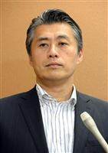民進党代表選への出馬見送りを表明した細野豪志元環境相。細野氏は蓮舫代表代行支持を打ち出したが、党内からは「政治家に求められる最低限のモラルを分かっていない」と非難されている＝８月９日午後、東京・永田町の衆院第１議員会館（斎藤良雄撮影）
民進党代表選（９月２日告示、１５日投開票）を前に、立候補を表明した蓮舫代表代行が“独走状態”に入りつつある。「仕分けの女王」などで広がった知名度に加え、非主流派内の対抗馬擁立が難航しているためだ。ただ自ら名付けた「蓮舫路線」も、野党共闘や憲法改正をめぐっては現時点で岡田克也代表が敷いた路線とほぼ変わりなく、岡田氏と距離を置く非主流派からは「執行部を一新できるのか」といった不満も渦巻く。決して視界良好とは言えないようだ。
「党内の有力者やグループを回って、どのグループとも政策やスタンスが一致するなんてあり得ない。彼女は二枚舌なのか」
ある民進党関係者は、５日に代表選への出馬を表明した蓮舫氏を念頭にこう漏らした。
蓮舫氏はこれまで、旧社会党系グループを束ねる赤松広隆前衆院副議長のほか、旧民社党系グループに強い影響力を持つ川端達夫衆院副議長、党内派閥「自誓会」会長の細野豪志元環境相らと会談。岡田氏が道筋をつけた共産党との共闘路線や憲法改正などをめぐって意見交換を重ねてきた。
先の関係者は、同じ民進党内とはいえスタンスにそれぞれ差異がある各グループとの会談を重ねても、意見の違いや衝突が露見しない蓮舫氏の“八方美人”ぶりを皮肉ったのだ。
ただ党執行部のメンバーであり、岡田氏を支持する野田佳彦前首相のグループ「花斉会」に所属する蓮舫氏が、岡田体制の抜本的見直しに踏み切ることはないという見方が、党内では強い。
現に５日の出馬会見でも、「岡田色」の払拭を意識してか、自らの路線を「蓮舫路線」と打ち出し、提案型の政党を目指す考えを強調したものの、代表選の焦点になるとみられる共産党との共闘関係に話題が及ぶと失速。「綱領や政策が違うところとは一緒に政権を目指さない。野党連携のあり方についてはこれまでの基本的枠組みは維持しつつ、検討を必要とする」と述べ、岡田路線の踏襲をにじませた。
「憲法９条は絶対に守る」と公言した姿勢は、現執行部のスタンスと変わらない。岡田氏が参院選後に安倍晋三政権下での改憲論議の禁を解いたのと呼応するように、蓮舫氏も「平和主義」「主権在民」「基本的人権の尊重」を維持した上で、必要に応じ地方自治の条文を対象に党内で議論していく方向性を示した。
こうした蓮舫氏の態度に非主流派は「蓮舫氏が代表になっても、党の刷新にはつながらない」と反発するが、肝心の蓮舫氏の対抗馬擁立に向けては足並みがそろっていない。
これまで細野氏の自誓会と大畠章宏元国土交通相の「素交会」、旧維新の党グループの３派は蓮舫氏の無投票当選を回避するため、党執行部人事を一新できる候補者の選出を目指して調整を続けてきた。
しかし６日に開かれた３派会合で細野氏が突然、蓮舫氏支援を明言。同席していた素交会の鹿野道彦元農林水産相はたまらず「出て行け！」と怒声を上げ、細野氏と素交会、旧維新の党グループとは決裂状態になった。
素交会に所属する中堅議員は「細野氏にはしごを外された。政治家に求められる最低限のモラルを分かっていない」と恨み節を漏らす。
３派間での候補者調整が進まない中、「凌雲会」グループを束ねる前原誠司元外相が赤松氏らと意見交換し、出馬に意欲を見せる。前原氏は推薦人２０人の確保に苦戦する中、雑誌「世界」（今年９月号）での対談で「憲法改正が『最重要課題』とは考えていない」と明言。憲法改正に前向きなスタンスから一歩下がり、幅広い支持を得ようとする姿勢に、リベラル系の赤松氏のグループ内では「前原氏も政治家だ」と評価する声も上がっている。
ただ党内からは「旧民主党時代に代表を経験し、世代交代とは言えない」「この代表選に出て勝たなければ、もはやグループが持たない」といった指摘があり、「行くも地獄、引くも地獄」のジレンマに陥っている。非主流派は１７日以降に再び候補者調整の動きを再開する見込みだが、蓮舫氏を打ち破るハードルは相当に高い。
（政治部 清宮真一）

７１回目の終戦記念日＝平和への誓い新たに－東京で全国戦没者追悼式
７１回目の終戦記念日を迎えた１５日、東京都千代田区の日本武道館で政府主催の全国戦没者追悼式が開かれた。天皇、皇后両陛下、安倍晋三首相ら各界の代表、遺族ら計約６０００人が参列。正午に全員が黙とうして約３１０万人の戦没者の冥福を祈り、平和への誓いを新たにした。天皇陛下はお言葉で、昨年に続き「深い反省」に言及された。
式典は正午前に始まり、安倍首相が式辞で「皆さまの尊い犠牲の上に私たちが享受する平和と繁栄がある」と追悼。昨年と同様に「戦争の惨禍を決して繰り返さない」と表明し、「歴史と謙虚に向き合い、世界の平和と繁栄に貢献し、万人が心豊かに暮らせる世の中の実現に全力を尽くす」と述べた。
歴代首相が踏襲してきたアジア諸国への損害や反省には、今年も触れなかった。
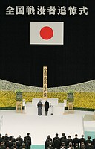
全国戦没者追悼式で黙とうされる天皇、皇后両陛下＝１５日正午、東京都千代田区の日本武道館
正午からの１分間の黙とうに続いて、天皇陛下が「過去を顧み、深い反省とともに、今後、戦争の惨禍が再び繰り返されないことを切に願う」とお言葉を述べた。８日に生前退位を示唆する「お気持ち」を表明して以降、陛下の皇居外での公務は初めて。
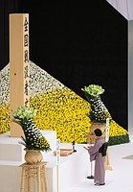
全国戦没者追悼式で、追悼の辞を述べる遺族代表の小西照枝さん＝１５日、東京都千代田区の日本武道館
その後、父がフィリピンで戦死した広島県東広島市の小西照枝さん（７４）が遺族を代表して追悼の辞を述べ、「再び悲惨な戦争を繰り返すことなく、世界の平和、命の大切さをしっかり後世につなぐべく、たゆまぬ努力をいたします」と誓った。
厚生労働省によると、参列した遺族は４８８７人。最高齢は夫を亡くした東京都多摩市の中野佳寿さん（１０１）、最年少は曽祖父が亡くなった沖縄県うるま市の宮城翔龍君（５）。参列予定者のうち戦没者の父母は６年連続のゼロで、妻は７人と過去最少。戦後生まれの占める割合は過去最多の２３．２％となった。（時事通信2016/08/15-13:19）

終戦71年、全国戦没者追悼式 誓う平和、首相「加害」に触れず
共同通信2016/8/15 12:29
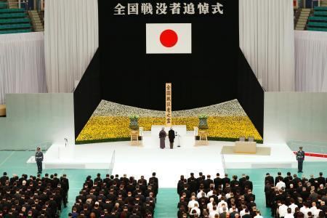全国戦没者追悼式で黙とうされる天皇、皇后両陛下と参列者＝15日正午、東京・日本武道館 終戦から71年を迎えた15日、政府主催の全国戦没者追悼式が東京の日本武道館で開かれ、参列者が平和への誓いを新たにした。安全保障関連法の本格運用や憲法改正論議の加速が見込まれ、平和の在り方も問われる中、安倍晋三首相は式辞で「戦争の惨禍を決して繰り返さない」と強調。ただ2013年以降3回の式辞と同様に、歴代首相が触れたアジアへの加害と反省には言及しなかった。天皇陛下はお言葉で昨年に続き「深い反省」に触れられた。
天皇陛下にとって、ビデオメッセージ後に皇居外で取り組む初めての公務となった。

終戦71年、不戦新たに 平和岐路、記憶継承に危機感
共同通信2016/8/15 20:48
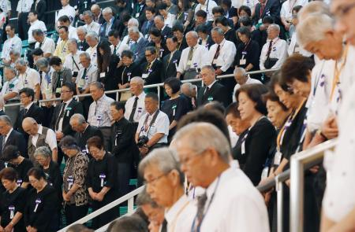全国戦没者追悼式で黙とうする参列者＝15日正午、東京・日本武道館 終戦71年の15日、東京で政府主催の全国戦没者追悼式が行われ、各地でも戦争の犠牲者を悼む式典が相次いだ。政府は秋以降、憲法改正論議の本格化を目指し、安全保障関連法に基づく自衛隊の新任務実施への訓練開始も見込まれる。戦後の平和主義が岐路にさしかかる中、戦争を知る人らは不戦の誓いを新たにし、若者からは「記憶の継承」への危機感も漏れた。
戦没者遺族約4900人が参列し、東京の日本武道館で開かれた全国戦没者追悼式では、父が戦死した広島県の小西照枝さん（74）が追悼の辞で「悲惨な戦争を繰り返さない」と述べた。

天皇陛下のおことば 戦没者追悼式
朝日新聞デジタル2016年8月15日12時30分
本日、「戦没者を追悼し平和を祈念する日」に当たり、全国戦没者追悼式に臨み、さきの大戦において、かけがえのない命を失った数多くの人々とその遺族を思い、深い悲しみを新たにいたします。
終戦以来既に７１年、国民のたゆみない努力により、今日の我が国の平和と繁栄が築き上げられましたが、苦難に満ちた往時をしのぶとき、感慨は今なお尽きることがありません。
ここに過去を顧み、深い反省とともに、今後、戦争の惨禍が再び繰り返されないことを切に願い、全国民と共に、戦陣に散り戦禍に倒れた人々に対し、心から追悼の意を表し、世界の平和と我が国の一層の発展を祈ります。

安倍首相式辞＝終戦記念日
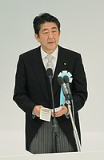
全国戦没者追悼式で式辞を述べる安倍晋三首相＝１５日午前、東京都千代田区の日本武道館
１５日の全国戦没者追悼式での安倍晋三首相の式辞全文は次の通り。
本日ここに、天皇皇后両陛下のご臨席を仰ぎ、全国戦没者追悼式を挙行するに当たり、政府を代表し、慎んで式辞を申し述べます。
あの、苛烈を極めた先の大戦において、祖国を思い、家族を案じつつ、戦場に倒れられたみ霊、戦禍に遭われ、あるいは戦後、はるかな異郷に亡くなられたみ霊、皆さまの尊い犠牲の上に、私たちが享受する平和と繁栄があることを、片時たりとも忘れません。衷心より、哀悼の誠をささげるとともに、改めて、敬意と感謝の念を申し上げます。
いまだ、帰還を果たされていない多くのご遺骨のことも、脳裏から離れることはありません。おひとりでも多くの方々が、ふるさとに戻っていただけるよう、全力を尽くします。
わが国は、戦後一貫して、戦争を憎み、平和を重んじる国として、孜々（しし）として歩んでまいりました。世界をよりよい場とするため、惜しみない支援、平和への取り組みを、積み重ねてまいりました。
戦争の惨禍を決して繰り返さない。
これからも、この決然たる誓いを貫き、歴史と謙虚に向き合い、世界の平和と繁栄に貢献し、万人が心豊かに暮らせる世の中の実現に、全力を尽くしてまいります。あすを生きる世代のために、希望に満ちた国の未来を切りひらいてまいります。そのことが、み霊に報いる途（みち）であると信じて疑いません。
終わりに、いま一度、戦没者のみ霊に永久の安らぎと、ご遺族の皆さまには、ご多幸を、心よりお祈りし、式辞といたします。（時事通信2016/08/15-12:24）

首相「加害と反省」に触れず 「未来志向」を強調
東京新聞2016年8月16日 朝刊
安倍晋三首相は全国戦没者追悼式での式辞で、先の大戦での諸外国に対する「加害と反省」に四年連続で触れず、未来志向を強調する一文を盛り込んだ。昨夏の戦後七十年談話で歴史認識問題に区切りを付け、未来に対する責任を強調した首相の意向が、今回の式辞にも強く反映された。
歴代首相は追悼式で、諸外国に「多大の損害と苦痛を与えた」と加害を認め、「深い反省」に必ず言及してきた。安倍首相も第一次政権の二〇〇七年は歴代首相と同じ表現で「加害と責任」に触れた。
第二次政権になった一三年以降、この一節に触れていない。四年間必ず入れているのは、次世代のために「国の未来を切り開いていく」と未来志向の一文だ。
さらに、首相は今回の式辞の中で「世界の平和と繁栄に貢献し、万人が心豊かに暮らせる世の中の実現に、全力を尽くす」と述べた。
首相が未来志向を強調するのは、七十年談話で指摘したように、次世代には「謝罪を続ける宿命を背負わせてはならない」との思いが強いからだ。
一方、「加害と反省」と同様、歴代首相が必ず盛り込んできた「不戦の誓い」は、一三、一四年は消えた。昨年と今年は「戦争の惨禍を決して繰り返さない」との誓いに形を変えて復活した。 （古田哲也）

しんぶん赤旗2016年8月16日(火)
安倍首相、反省にふれず 侵略戦争を正当化 閣僚の靖国参拝相次ぐ
戦後７１年となった１５日の全国戦没者追悼式―。安倍晋三首相は「戦争の惨禍を決して繰り返さない」と述べながら、第２次内閣発足後４年連続で、アジア諸国への「加害」と、それに対する「反省」に一切ふれませんでした。同日、安倍首相は、侵略戦争の正当化の宣伝センターである靖国神社に、代理人を通じて玉串（たまぐし）料を奉納。閣僚らも参拝しました。
安保法制＝戦争法の強行に続き、参院選での沈黙からだまし討ちのように明文改憲を狙う安倍首相が、戦争への反省を投げ捨て日本の侵略戦争を正当化する動きは、アジア諸国や世界との緊張を激化させるものです。
安倍内閣の自民党閣僚は、全員が侵略戦争を美化する「靖国」派の議連・グループに所属しています。１５日には高市早苗総務相が２年連続で、丸川珠代五輪相が初めて靖国神社を参拝。１４日以前に山本有二農水相や今村雅弘復興相を含め、閣僚による参拝が相次ぎました。
靖国神社への政治家の参拝は、侵略戦争肯定の立場に身を置くことを示すもので、日本の国際社会復帰の原点を自ら否定するものでもあります。
改憲・右翼団体「日本会議」などは１５日、靖国神社の境内で開いた集会の声明で、「総理参拝の定着」を要求。戦争法強行に続き改憲を狙う安倍政権の動きを歓迎し、「憲法改正の早期実現」を求めました。
安倍首相が改憲論議の「ベース」にするという自民党改憲案は、９条２項の戦力不保持規定の削除と「国防軍」や緊急事態条項の創設などを明記。“戦争と独裁”への道を開くものとなっています。
北朝鮮の核兵器開発や領土に関する紛争問題、歴史問題をめぐる対立と相互不信など、緊張と紛争の火種が存在する北東アジア―。いま求められているのは憲法９条の精神に立った対話による平和外交です。侵略戦争に反省を示さず、「海外で戦争する国」に突き進む安倍政権のやり方は、歴史の逆流をもたらすだけです。（中川亮）
天皇陛下、「深い反省」再度表明＝終戦記念日
天皇陛下は１５日の全国戦没者追悼式で、昨年に続き「深い反省」との表現をお言葉に盛り込まれた。
追悼式のお言葉は陛下が自ら執筆しており、例年ほぼ同じ表現が続いていた。しかし、戦後７０年の昨年は、「さきの大戦に対する深い反省」を中心に新たな文言が盛り込まれた。
今年は全体的に一昨年までの文章に戻す一方で、「過去を顧み、深い反省とともに」と述べ、戦争の惨禍が再び繰り返されないことを切に願うと続けた。
陛下は１９９２年に中国を訪れた際や、９４年に韓国の大統領を迎えた際の晩さん会のお言葉で、「深い反省」の文言を使ったことがある。
天皇、皇后両陛下は昨年のパラオでの慰霊に続き、今年１月にフィリピンを訪れ、日比双方の戦没者を慰霊している。（時事通信2016/08/15-12:22）

天皇陛下、再び「深い反省」 改めて戦没者への強い思い
朝日新聞デジタル島康彦2016年8月15日21時29分
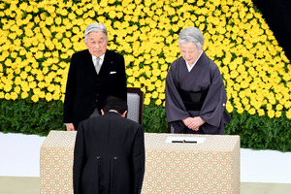「おことば」を述べたあと席に着く天皇、皇后両陛下＝１５日午後０時４分、東京都千代田区の日本武道館、角野貴之撮影
天皇陛下が８日に「生前退位」をにじませたビデオメッセージを公表して以降、初めて公の場で述べる「おことば」は例年以上に注目を集めた。「過去を顧み」とさきの大戦をはじめとする戦争の歴史に言及。昨年の戦没者追悼式で新しく用いた「深い反省」の表現を再び選び、改めて戦没者への強い思いを明かした。
昨年は戦後７０年の節目とあって新しい表現が多く加えられたが、今年はその中から「深い反省」の表現が残った。１９９２年に歴代天皇として初めて訪問した中国での歓迎晩餐会（ばんさんかい）、９４年に韓国の大統領を歓迎した宮中晩餐会で用いられた表現だ。
「日本国憲法下で象徴と位置づけられた天皇の望ましい在り方を、日々模索しつつ過ごして来ました」。陛下は８日のビデオメッセージでそう語った。象徴として陛下がとりわけ重きを置いてきたのが、戦没者への慰霊だ。
陛下は折々に「過去の事柄が正しく継承されること」の大切さを口にしてきたが、戦争の歴史が忘れ去られることに焦燥感を募らせているとも聞く。戦後７０年に続いて「深い反省」を用いたのは、改めて過去に向き合おうというお気持ちの表れともいえる。（島康彦）

全国戦没者追悼式 天皇陛下 ことしもお言葉で「深い反省」
NHK8月15日 12時17分
終戦の日の１５日、天皇陛下は皇后さまと全国戦没者追悼式に臨み、去年に続き「深い反省」という言葉を盛り込んで、お言葉を述べられました。「生前退位」の意向がにじむお気持ちの表明後、天皇陛下が多くの人たちの前に姿を見せられたのは初めてです。
終戦から７１年を迎えた１５日、天皇陛下は皇后さまと、東京の日本武道館で行われた全国戦没者追悼式に臨まれました。そして、正午の時報とともに参列者全員で黙とうをささげたあと、お言葉を述べられました。
天皇陛下は冒頭で、例年どおり「さきの大戦において、かけがえのない命を失った数多くの人々とその遺族を思い、深い悲しみを新たにいたします」と述べられました。そのうえで、戦没者を追悼し平和を願う結びの一文に、戦後７０年の去年初めて加えた「深い反省」という言葉を盛り込んで、「ここに過去を顧み、深い反省とともに、今後、戦争の惨禍が再び繰り返されないことを切に願い、全国民と共に、戦陣に散り戦禍に倒れた人々に対し、心から追悼の意を表し、世界の平和と我が国の一層の発展を祈ります」と述べられました。
天皇陛下が今月８日にビデオメッセージで「生前退位」の意向がにじむお気持ちを表して以降、多くの人たちの前に姿を見せられたのは初めてで、参列した遺族の代表らがお言葉にじっと耳を傾けていました。
天皇陛下のお言葉 全文
本日、「戦没者を追悼し平和を祈念する日」に当たり、全国戦没者追悼式に臨み、さきの大戦において、かけがえのない命を失った数多くの人々とその遺族を思い、深い悲しみを新たにいたします。
終戦以来既に７１年、国民のたゆみない努力により、今日の我が国の平和と繁栄が築き上げられましたが、苦難に満ちた往時をしのぶとき、感慨は今なお尽きることがありません。
ここに過去を顧み、深い反省とともに、今後、戦争の惨禍が再び繰り返されないことを切に願い、全国民と共に、戦陣に散り戦禍に倒れた人々に対し、心から追悼の意を表し、世界の平和と我が国の一層の発展を祈ります。

天皇陛下 ２年連続「深い反省」 戦後７１年「平和」強く願い
東京新聞2016年8月16日 朝刊

全国戦没者追悼式の会場から退席される天皇、皇后両陛下＝１５日、東京都千代田区の日本武道館で（沢田将人撮影）
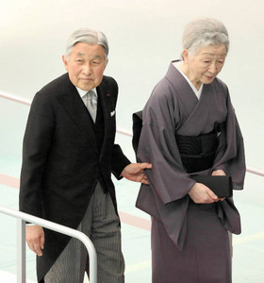
終戦から七十一年となった十五日、日本武道館（東京都千代田区）で開かれた政府主催の「全国戦没者追悼式」で、天皇陛下は、戦後七十年に当たる昨年に続いて「深い反省」という表現をお言葉の中で使い、不戦と平和の希求に強い思いを述べられた。 （小松田健一）
全国戦没者追悼式での天皇陛下のお言葉は、戦後五十年の一九九五年に「ここに歴史を顧み、戦争の惨禍が再び繰り返されぬことを切に願い」との文言が加わった。それ以降は二〇一四年まで毎年、ほぼ同じ表現を続けてきた。
大きく変わったのは、戦後七十年の節目を迎えた昨年。追悼式では初めての言及だった「さきの大戦に対する深い反省」に加え、「平和の存続を切望する国民の意識に支えられ」「戦後という、この長い期間における国民の尊い歩みに思いを致すとき」など、戦後の国民が果たしてきた役割を強調する言葉が、随所に盛り込まれた。それまでの「歴史を顧み」は「過去を顧み」に代わった。
今年のお言葉は一四年までの定型的な構成に戻り、これらの表現はなかったが「深い反省」や「過去を顧み」は残った。これらの言葉に先の大戦という負の歴史へ真摯（しんし）に向き合うことや、国民へ語りかけたいとの思いがにじむ。
お言葉ではこの他、「終戦以来既に七十一年、国民のたゆみない努力により、今日のわが国の平和と繁栄が築き上げられました」と、国民が戦後の平和をつむいできたことを強調。その上で「過去を顧み、深い反省とともに、今後、戦争の惨禍が再び繰り返されないこと」を切に願うと述べた。
追悼式では、全国から集まった約五千人の遺族らが約三百十万人の戦没者を悼み、平和を祈った。遺族らの献花を手伝う補助者は、戦争の記憶を次世代に継承する観点から、昨年までの厚生労働省職員に代わり、今年は初めて戦没者のひ孫世代となる十～十七歳の男女十四人が務めた。厚労省によると、遺族の高齢化で参列遺族は減少傾向にある。
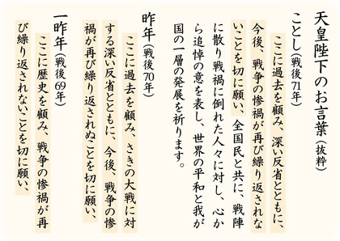

「戦争は絶対駄目」＝最高齢１０１歳で初参加の女性－終戦記念日・追悼式
全国戦没者追悼式の最高齢参列者は、フィリピンで夫の信行さんを亡くした東京都の１０１歳、中野佳寿さん。戦争を知らない世代が増えていることに危機感を覚え、「戦争は絶対に駄目です」と強く訴える。
２１歳で信行さんと見合い結婚し、１男１女をもうけた。戦局が悪化する中、広島県の海軍兵学校で教官をしていた信行さんは、「自分が何もしないでいるのは耐えられない」と志願して出征。巡洋艦「最上」の航海長として勤務中の１９４４年１０月、レイテ湾で戦死した。
戦地からの便りが絶えて間もなく、戦死を伝える手紙が佳寿さんに届いた。郵便配達の声を聞いた瞬間、「これで一生が決まった」と夫の死を直感し、１人で子供を育てる覚悟を決めた。
戦後は食べ物がなく、着物を食料と交換したり、慣れない畑仕事をしたりする生活が続いた。落ち着いてからは福岡県のデパートに勤め、８８年に東京に転居してからは、夫の命日に靖国神社への参拝を欠かさない。
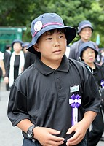
全国戦没者追悼式で「献花補助者」を務める西川浩史君＝１５日午前、東京都千代田区
「戦争で食料も物資も不自由な生活をしなければいけなくなった。そういう経験を話す人がいなくなり、若い人たちはどう考えているのか。子供や孫の時代がどうなるのか不安です」と危機感を募らせる。
今年から始まった１８歳未満の「献花補助者」を務める京都府の西川浩史君は、京田辺市立田辺小６年の１１歳。臨時召集された曽祖父の一雄さんがビルマ（現ミャンマー）で戦病死した。
一雄さんの長女で、浩史くんの祖母に当たる和子さん（７３）に父の記憶はないが、テレビで戦争の話が出るたび、「戦争はあかん」と孫に教えてきた。献花補助者の話を聞き、いい機会と考え孫との参加を決めた。浩史君は「戦争やる人はバカや。人間の命を無駄にする」と話した。（時事通信2016/08/15-12:24）

戦没者追悼式 平和の願い次世代へ…遺族最年長、１０１歳
毎日新聞2016年8月15日 12時52分（最終更新 8月15日 13時36分）
７１回目の終戦記念日を迎えた。日本が平和を享受してきた７１年間は、いとしい肉親や家族を戦争に奪われた人たちにとっては、苦労や悲しみとともに生き抜いた長い時間でもある。優しかった夫、一家を支え続けた父……。記憶や思い出を紡ぎながら、今年も遺族たちが追悼式会場の日本武道館（東京都千代田区）に集った。
７１年間の思い紡ぐ…中野佳寿さん（１０１）
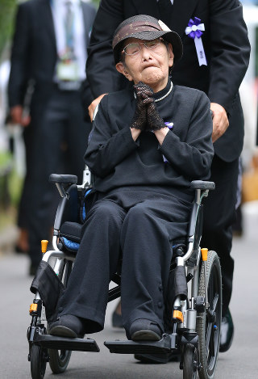
全国戦没者追悼式の会場に向かう中野佳寿さん＝東京都千代田区で２０１６年８月１５日午前１０時６分、長谷川直亮撮影
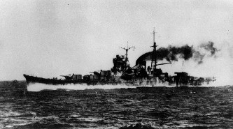
海軍巡洋艦「最上」
３月末に転んで骨盤にヒビが入り「もう歩けないかもしれない」と思った。今回参列した遺族の最年長、中野佳寿（かず）さん（１０１）＝東京都多摩市＝は、追悼式への出席を目指してリハビリに励み、伝い歩きができるまでに回復してこの日を迎えた。夫の信行さん（享年３４）を失ってから７２年。２人の子を育てるために懸命に働いた日々を振り返りながら「戦争は絶対にやめていただきたい」と不戦を訴える。
夫は海軍兵学校の教官だった。「教え子を戦地に送り出しておいて、自分は何もしないのは耐えられない」と志願して、１９４３年４月に出征。巡洋艦「最上（もがみ）」の航海長になった。福岡県久留米市の家には、佳寿さんと、当時５歳の長男、０歳の長女が残された。
その年の暮れ、船が修理のため広島県呉市に１カ月ほど寄港した際、家族で近くの民宿で過ごしたのが、最後のだんらんだった。小学校入学を控えた長男のため、夫はランドセル、筆入れなどの学用品を用意してくれた。「人格者で、私にはもったいない人だった」
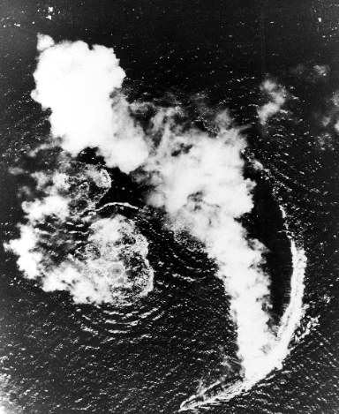
レイテ沖海戦で攻撃回避中の最上＝米国立公文書館
４４年１０月、信行さんがフィリピンのレイテ沖海戦で戦死したことを、兵学校の同級生からの手紙で知った。「未亡人として生きていくことが私の人生だ」。そう腹をくくった。
戦後の食糧難。山で採った草をおかずにし、川で拾った貝をみそ汁に入れた。短剣など大切な夫の形見も、一つ残らず米に換えた。しばらくして百貨店の呉服売り場に仕事を得たが、「生活に追われ、孤独感が募った」。夜寝る前、空想の中で、帰ってきた夫に「子どもたちはこんなに大きくなりましたよ」と報告するのが唯一の楽しみだったと振り返る。
戦争体験を語れる世代が減り「若い方が戦争に近づくような世相になっている気がして恐ろしい」と憂える。信行さんに「おかげさまで無事に暮らして、今は楽しんでいます」と語り掛け、子や孫の世代にも平和が続くように手を合わせた。【黒田阿紗子】

戦没者追悼式 ２歳の記憶、胸に抱き…遺族代表、追悼の辞
毎日新聞2016年8月15日 12時52分（最終更新 8月15日 13時33分）
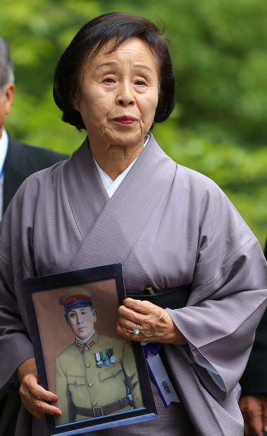
戦死した父の瀬川寿さんの肖像画を手に全国戦没者追悼式の会場に向かう小西照枝さん＝東京都千代田区で２０１６年８月１５日午前１０時３７分、長谷川直亮撮影
７１回目の終戦記念日を迎えた。日本が平和を享受してきた７１年間は、いとしい肉親や家族を戦争に奪われた人たちにとっては、苦労や悲しみとともに生き抜いた長い時間でもある。優しかった夫、一家を支え続けた父……。記憶や思い出を紡ぎながら、今年も遺族たちが追悼式会場の日本武道館（東京都千代田区）に集った。
遺族代表で追悼の辞を読んだ東広島市の小西照枝さん（７４）は、フィリピンの戦地で父を亡くした。男手を失った一家は戦後、大変な苦労を味わう。父と最後に会った２歳の時の記憶を胸に抱く小西さんは「戦争で親を亡くす経験は、どんな子供にもさせたくない。将来の世代が戦争で苦しまないように」との思いを込め、壇上に立った。
父の瀬川寿（ひさし）さんが１９４４年３月に召集されるまで、両親と祖母、７歳上の兄の５人で暮らしていた。当時は父３５歳、母２８歳。米や麦を作る農家だった。父は母に「母と子どもをよろしく」と言い残して出征した。
その年の夏、父がいる佐賀に家族で会いに行った。小西さんは当時２歳。大きな河原に出掛け、梅入りのおむすびとゆで卵を皆で食べた。７０年以上たった今でも回想する。「父に抱っこされ、卵を食べさせてもらいながら、私は『たまも（卵）、たまも』と言っていたそうです」。家族の最後のひとときだった。以来、卵やおむすびを見ると、父のことを考えるようになった。
父の死を告げる公報は４７年１１月１日付。母は黒の紋付きの着物で街に位牌（いはい）を取りに行った。５歳の小西さんは自宅近くのバス停に母を迎えに行き、位牌の入った白木の箱を持った母が泣いていたのを覚えている。子供心に「現実なんだ」と感じた。父は陸軍独立有線第１２０中隊に所属し、４５年８月１４日にフィリピン・ルソン島ラグナ州サンタマリアで戦死したと知らされたが、それ以上は分からない。
戦後、祖母と母は必死で田んぼで働いた。兄は中学生になると仕事を手伝い、小西さんは家事を担って家族を支えた。父に関して残っているものは、出征前に描かれた肖像画と、母が保管していた髪の毛と爪だけ。遺骨も戻らない。面影もはっきりしないが、父への思いは消えない。
後に元日本兵だった横井庄一さん、小野田寛郎さんの生存が確認され、日本に戻ってきた時は、祖母は「（息子が）生きておれば、家の財産を全部売ってでも迎えに行きたい」と話した。「父がいかに大事だったか、私も子どもを持って親になり、祖母の気持ちを理解することができた」
この日の小西さんは薄紫色の和装。「父と一緒に楽しく過ごした時のことが何度も思い浮かびました」。父の肖像画を胸に抱え、夫（７７）、長男（５２）と会場に入った。【竹下理子、野田武】

戦没者追悼式 亡き曽祖父へ「家族守る」…献花者の高３
毎日新聞2016年8月15日 12時52分（最終更新 8月15日 13時34分）
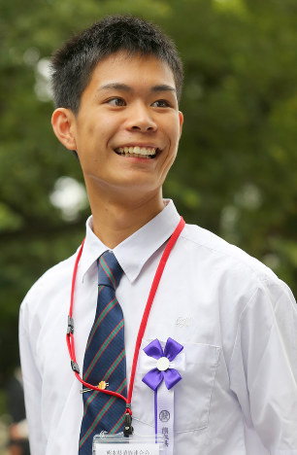
全国戦没者追悼式の会場に向かう青少年献花者の森田裕也さん＝東京都千代田区で２０１６年８月１５日午前９時４９分、長谷川直亮撮影
７１回目の終戦記念日を迎えた。日本が平和を享受してきた７１年間は、いとしい肉親や家族を戦争に奪われた人たちにとっては、苦労や悲しみとともに生き抜いた長い時間でもある。優しかった夫、一家を支え続けた父……。記憶や思い出を紡ぎながら、今年も遺族たちが追悼式会場の日本武道館（東京都千代田区）に集った。
式壇への献花者の一人に選ばれた熊本県宇土市の森田裕也さん（１７）は、県立小川工業高の３年生。戦死した曽祖父市喜（いちき）さんの話は、一緒に参列した祖父義満さん（８０）から繰り返し聞いてきたので、今も「亡くなった人という気がしない」という。
１９４５年３月、市喜さんの乗った輸送船は、フィリピンに向かう途中の東シナ海で魚雷に沈められた。その年の初め、出征する市喜さんは、列車の窓から顔を出して義満さんに告げた。「（５人きょうだいの）長男だから、弟のことも頼むけん。お母さんの言うことをよく聞いて」。妹と２人兄妹の裕也さんは、曽祖父を遺影でしか見たことがないが、その言葉が時折頭に浮かぶという。
将来は福祉関係の仕事に就きたいと思っている。４月の熊本地震では自宅は無事で、すぐに近所のお年寄りの安否確認をして回った。
「しっかりしなきゃと思っています。僕も家族を守っていくから安心して」。花をささげながら、心の中で伝えた。【熊谷豪】

不戦７１年 思い同じ 終戦の日「深い反省」響いた
東京新聞2016年8月16日 朝刊
千鳥ケ淵戦没者墓苑で手を合わせる人たち＝１５日、東京都千代田区で
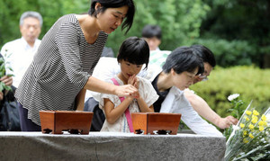
「不戦、平和への思いの強さ感じた」－。終戦記念日の十五日、日本武道館（東京都千代田区）で開かれた全国戦没者追悼式に参加した遺族らは、天皇陛下がお言葉で、戦後七十年だった昨年の追悼式と同様、「深い反省」を繰り返したことに心を動かされた。この日は各地で戦没者をしのぶ集会などがあり、多くの遺族が参加。陛下の平和への思いをどう受け止め、今後本格化が予想される改憲論議をどう考えるのか。 ＝＜１＞面参照
式典に参列した沖縄県宜野湾（ぎのわん）市の遺族、奥田千代さん（７４）は、お言葉に感動した一方で「安全保障関連法が成立して、自衛隊が海外で活動できるようになり、その反省は生かされているのだろうか」と思った。戦争で両親を亡くし、故郷は米軍基地となった。「今も沖縄では、遺骨と不発弾が出てきて、県民は戦後をずっと引きずっている」と訴えた。
ミャンマーで戦死した父親の出征後に生まれたため、父親の顔を知らないという長崎市の中尾昭子さん（７４）は今年初めて式典に足を運んだ。お言葉について「昭和天皇の時代の戦争だが、責任を感じられているのでは。八十歳を超えた今、お言葉に込めた強い思いがあるのだろう」と推し量った。
埼玉県鴻巣市の大塚実さん（８２）は「天皇のお言葉は例年と変わらない感じを受けた。不戦、平和への思いが人一倍強いお方だ」と感じた。父親を戦争で亡くした練馬区の芹ケ野（せりがの）憲一さん（７３）は「深い反省」について「お立場上、政治的なことは言及できなくても、その言葉には相当の重みがある」と話す。
日本武道館の周辺であった追悼式典などにも、多くの遺族が参加した。政治家の靖国神社参拝に反対してきた「平和遺族会全国連絡会」は千代田区で集会を開いた。参加した相模原市の石田初枝さん（８６）は兄がミャンマーで戦死。「市民が戦争で殺されていく時代に戻りつつある。とんでもないこと。七十年間戦争がなかったのは（憲法）九条の力が大きい」と強調した。
千鳥ケ淵戦没者墓苑を訪れた山田尚子さん（７９）＝千葉県松戸市＝は、戦争経験者が減っていく中で「戦争を知らない政治家が、安保法制の成立など思うように政治を進めているようにみえる。私たちがいなくなったら日本はどんどん怖い方向に進むんじゃないか」と懸念を示した。
日本武道館近くの戦傷病者史料館「しょうけい館」を訪れた佐賀市の山口貢さん（７７）は父親がミャンマーで戦死しており、「戦争だけは絶対いかん」と主張する。最近の中国の強硬姿勢に不安も感じているといい、「安定のために日本も強くならないといけないんだろうが、九条まで改正するべきかどうか悩ましい」と話した。
一方、靖国神社の参道では、新憲法制定などを推し進める「日本会議」などによる追悼集会が開かれた。
埼玉県越谷市の越川進さん（６９）は「米国に押し付けられた憲法は改正しないといけない。特に内容が曖昧な九条を改正し、防衛力保持を明記すべきだ」と話した。

マッカーサーの元通訳官 戦後平和、原点直視を
毎日新聞2016年8月15日 07時00分（最終更新 8月15日 11時09分）
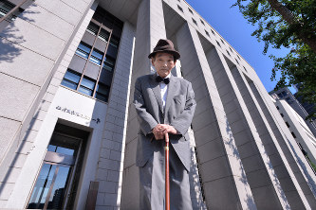
ＧＨＱ庁舎の跡地に立つマッカーサー最高司令官の元通訳、ジョージ・キザキさん＝東京都千代田区で、北山夏帆撮影
戦後日本の原形が作られた占領期、連合国軍総司令部（ＧＨＱ）の最高司令官、ダグラス・マッカーサー（１８８０〜１９６４年）の傍らで通訳を務めた日系２世の男性が、今も東京都内で暮らしている。ＧＨＱの元通訳官、ジョージ・キザキさん（８４）だ。１５日、７１回目の終戦記念日を迎えた。憲法改正が議論される現代の日本は、キザキさんの目にどう映っているのだろうか。【川崎桂吾】
「まるで無表情。少しでも視線を外せば、強い調子で『お前は誰に向かって話しているんだ』と言われました」。キザキさんは、マッカーサーと初めて会った時のことを鮮明に思い出す。日本へ赴任した直後、５０年前後のことだ。
アメリカ生まれ。「８月１５日」を日系人収容所で迎え、戦後、米軍の軍属となった。ＧＨＱには当時、他にも多くの日系人が勤務していたという。
間近で接したマッカーサーは、執務に全精力を傾けているように見えた。食事といえば、スクランブルエッグにスモークハムといった簡単なものばかり。「軍人が日曜日に休んでいては、誰が国を守るんだ」が口癖で、激高すると手にしたつえをたたき折ってしまうこともあった。「軍人の神様」。キザキさんの目にはそう映った。
ＧＨＱでの任務は日によって違った。マッカーサーの通訳を担当することもあれば、引き揚げ船の監視を命じられることもあった。要人との会談を通訳した時は「いま会った人物の顔は忘れろ。内容も記憶するな」と厳命された。冷戦が始まり、共産主義の脅威が語られていたころだ。
占領統治を見届け５５年ごろ、米軍を離れた。以後は日本を拠点に貿易の仕事に従事した。ＧＨＱにいたことを語り始めたのは、最近になってからだ。
戦後７１年。日本は岐路にある。参院選で改憲勢力が３分の２を占め、憲法改正が現実味を帯び始めた。改憲派は「憲法はＧＨＱに押しつけられたもの」との主張を強めるが、キザキさんは「マッカーサーがいなければ戦後の日本はだいぶ違った形になった。功績を再評価すべきだ」と訴える。
マッカーサーは離日後、「日本は１２歳の少年のようだ」と語った。日本社会の未熟さをたとえた言葉だった。日本はどれだけ大人になっただろうか。キザキさんは「４０歳くらいにはなったのではないでしょうか」と答えた。「東京は焼け跡だらけでした。それがこんなに豊かになり、平和にやってこられたんですから」
「国のかたち」が大きく変わるかもしれない日本を、歴史の証言者は見守る。その手には、マッカーサーが使っていたというつえが握られていた。
【ことば】マッカーサーの占領統治
日本のポツダム宣言受諾を受け、連合国軍最高司令官に任命されたマッカーサーは１９４５年８月３０日、厚木基地に降り立ち、５１年まで日本の占領統治を取り仕切った。天皇の戦争責任を追及する国際世論をかわし、天皇制存続を決定。４６年の新憲法制定では、天皇の地位や戦争放棄、民主化の方針について定めた「マッカーサー・ノート」に基づいた草案作りを指示した。一方で５０年に朝鮮戦争が始まると、非軍事化の方針を撤回した。これらの諸施策は、戦後日本の行方に大きな影響を与えた。

「これが戦死伝える電報だよ」 3世代で全国戦没者追悼式参列へ 一関の小山さん
岩手日報2016/08/15

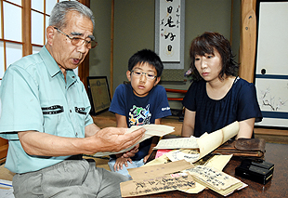
終戦から７１年となる１５日、実父を日中戦争で失った一関市千厩町の小山賢和（まさかず）さん（７８）は、東京・日本武道館で行われる全国戦没者追悼式に３世代で参列する。自身が生まれる前に戦死したため、父の記憶はない。だが、手元に残る遺品が戦争の悲惨さ、平和を守り続ける大切さを教え続けてくれた。「戦争の事実を語りつなぐことが使命」－。記憶の風化が懸念される中、子、孫とともに式に臨み、不戦の誓いを胸に刻む。
「これが戦死を伝える電報なんだよ」。小山さんは１３日夜、一緒に参列する三女の看護師（４６）＝大船渡市猪川町＝と、孫（猪川小４年）＝同＝に父の遺品を見せ、説明した。
曽祖父の亡くなった状況を詳しく聞いた孫は「家族が戦争で死んだら悲しい。戦争なんかしないで仲良くするのが良いと思う」と自分なりに向き合い、三女は「この事実は後の世代にしっかり伝えなければいけない」と、孫世代としての意識を新たにする。
【写真＝父の遺品を手に戦争について語る小山賢和さん（左）】

「曙光新聞」廃刊へ 日本人捕虜収容所の壁新聞が原点
朝日新聞デジタル久永隆一2016年8月16日00時18分
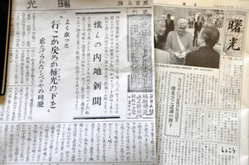収容所に張り出されていた曙光新聞の写し（左）と、現在の「曙光」
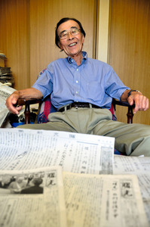
第２次大戦の激戦地だったフィリピン・レイテ島の日本人捕虜収容所で壁新聞として始まった「曙光（しょこう）新聞」が、今月で廃刊することになった。郵送の新聞として捕虜経験者や遺族らが発行を続けてきたが、財政難と読者の減少により創刊７０年の歴史に幕を閉じる。
曙光新聞は１９４６年１月６日、レイテ島タクロバンの第１収容所で創刊。朝日新聞特派員として従軍し、捕虜になった故・影山三郎さんが編集長を務め、英字新聞や復員船関係者への取材をもとに世界や日本の情勢を記事にした。手書きで壁に貼られ、その年の１１月まで３６号発行した。
その後は休刊状態だったが、捕虜経験者らが７５年に復刊した。戦争体験の記事や遺族が戦死した肉親の最期を知る手がかりを求めて投稿する「尋ね人」の欄などを設け、郵送で年４回発行。最盛期には６００人以上の読者がいた。
だが、高齢化で読者は半減。２００６年から編集長になった元産経新聞編集委員の牧野弘道さん（８１）らが新規の読者を求め、昨年から発行を年２回に減らしたが、今月の１５４号を終刊号にすることとした。牧野さんは「残念だが、戦争の記憶を風化させない活動は今後も必要だ」と話す。（久永隆一）

ちばてつやさん、旧満州での終戦の記憶を語る
読売新聞2016年08月15日 23時38分
漫画家のちばてつやさんが１５日、ＢＳ日テレの「深層ＮＥＷＳ」に出演し、「漫画と戦争」をテーマに旧満州（現中国東北部）で迎えた終戦の日の記憶について語った。
当時６歳だったというちばさんは「何があったのか分からなかったが、年上の男の子から『日本が戦争に負けたらしい』と聞いた」と振り返った。住んでいた社宅を囲む塀を、石や棒を持った人たちが乗り越えてきたのが記憶に残っているという。
それから過酷な引き揚げが始まった。途中、弟たちを楽しませるために紙芝居を描くこともあり、「あの紙芝居が漫画家の原点」と語った。

「人間機雷」に１４歳で志願…元隊員が振り返る
読売新聞2016年08月15日 17時57分
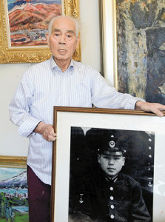
予科練時代の写真を手に、水中特攻訓練の記憶を語る鈴木さん（岐阜県多治見市で）
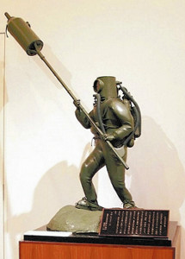
靖国神社の遊就館に展示されている伏龍特攻隊員像（靖国神社提供）
終戦間際に神奈川県横須賀市で訓練が続けられた海軍の人間機雷「伏龍」。
潜水具を装着して海底に潜み、敵艦船を棒機雷で突いて撃沈する水中特攻で、実戦には投入されなかったが、訓練で多くの殉職者を出したといわれる。１４歳で志願し、最年少の隊員だった岐阜県多治見市在住の鈴木道郎さん（８６）は終戦の日を前に、７１年前の蒸し暑い日々を静かに振り返った。
「貴様らは子供だ。原隊に帰るか」。１９４５年６月、乙種飛行予科練習生だった鈴木さんは、愛知県の岡崎航空隊から横須賀市長瀬の対潜学校にあった伏龍部隊に着任した。顔を見るなり言い放った上官に、予科練たちは「帰る原隊はありません」と懇願。終戦まで２か月、猛訓練に耐えた。
鈴木さんが予科練となったのは４５年１月。多くの少年がそうだったように、「大空を舞う飛行機乗りに憧れた」。実家は小作農の７人きょうだいで、口減らしの意味もあったという。しかし、岡崎航空隊にはすでに訓練用飛行機はなく、分隊長が呼びかけた特攻に志願して、同期らと計７人、何をするのか知らぬまま、横須賀に向かった。
伏龍は４５年５月に制式兵器として採用された。横須賀に集められた約１５００人が潜水衣に鉛の靴、２本の空気ボンベと空気清浄缶など約７０キロの装備を背負い、久里浜や野比の海で訓練に臨んだ。
本土決戦での実戦配備は水深５～７メートルを想定していたが、訓練では水深１０メートル超まで潜ることもあった。真っ暗な海底で何度も死が頭をかすめ、浮上時の空気のうまさに生を実感した。
空気清浄缶には水酸化ナトリウムが入っており、吐いた息の炭酸ガスを吸収、循環させる。しかし、呼吸法のわずかなミスによる酸欠事故が多発。缶の破損によって海水と水酸化ナトリウムが反応し、沸騰したアルカリ性の液体を浴びる事故も相次いだ。
鈴木さんも潜水速度を誤り、生死の境を経験した。海の底で意識を失った時に引き上げてくれたのは「中馬」という隊員。彼は数日後、訓練事故で亡くなった。
◆「五省」生きる支えに
「戦争がいいか、悪いか。私には語れないが、戦争がなければ、大勢の若者が死ぬことはなかった」と鈴木さんは言う。ただ、予科練時代に唱えた「五省」は、戦後を生きる支えとなった。
「至誠に悖るなかりしか」（誠実さや真心、人の道に背くことはなかったか）「言行に恥づるなかりしか」（言行不一致な点はなかったか）――。復員後、岐阜で小学校教師となった鈴木さんは、自らを省みる五省を念頭に児童とも接した。
教え子の色川喜美夫・元防衛大准教授は「十死零生の特攻は、生みの親といわれる大西滝治郎中将が『統率の外道』と評した通り」と指摘する一方、「鈴木先生ら特攻志願者が親や国を守るという純粋な気持ちだったのも事実」と話す。著書「『伏龍』からの生還」を刊行している色川さんは「人として何が大切かを教えてくれた先生の体験を後世に残したい」と思っている。（光尾豊）

戦争中の経験つづった作文 高校生などが朗読
NHK8月15日 21時29分
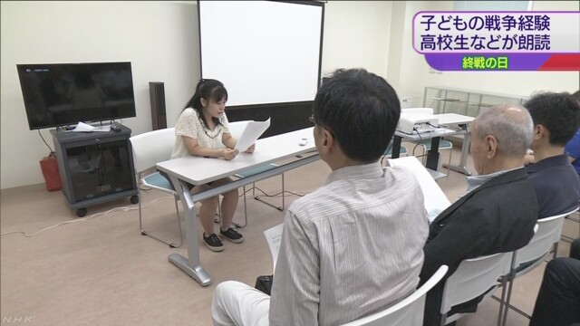
太平洋戦争中に子どもだった人たちが当時の経験をつづった作文を、高校生などが朗読して平和の大切さを考える催しが、東京・世田谷区で開かれました。
この催しは、終戦の日に合わせて世田谷区の平和資料館が開き、高校生など６人が、集まったおよそ３０人を前に、全国から寄せられた作文を朗読しました。
このうち高校２年生の女子生徒は、東京大空襲直後の上野で大けがをした人たちの姿を見て、戦争の恐ろしさを感じたことが今でも忘れられないという女性の作文や、関西地方で相次いで経験した空襲を振り返り、爆弾が投下された場所が少しでもずれていたら命を落としていたかもしれないという男性の作文を読み上げました。
会場では、戦争を経験した人のインタビューや地域に残る防空ごうを中学生が撮影したビデオ作品も上映され、集まった人たちが平和への思いを新たにしていました。
作文を朗読した女子生徒は「読んでいる途中でつらくなりましたが、当時の経験を知ることができてよかったです。未来を奪う戦争に向かってはいけないと強く思いました」と話していました。

特攻隊基地あった町で中高生が平和訴えるスピーチ
NHK8月15日 19時24分
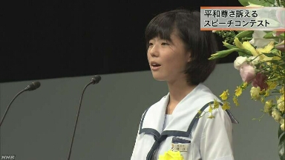
動画を再生する
終戦の日の１５日、戦時中に多くの若者たちが特攻隊員として飛び立った基地があった鹿児島県の南九州市知覧町で、中学生や高校生たちがスピーチで平和の尊さを訴えるコンテストが開かれました。
このコンテストは、太平洋戦争末期に特攻基地がつくられ、多くの若者が飛び立った知覧町から平和や命の尊さを訴えようと、毎年、終戦の日に南九州市が開いています。
１５日は、中学生や高校生など１２人がスピーチを行い、このうち、鹿児島市の桜丘中学校２年の橋口まゆさんは、海の特攻兵器「回天」の搭乗員で、終戦後に自決した大叔父について語り、「どんな性格の人だって関係なく死んでしまうのが戦争です。私たちはその戦争を起こさせないようにしなければならない」と力強く訴えました。
また、佐賀県の佐賀西高校１年の田中結さんは去年、学校で演じた劇を通して特攻隊について詳しく知ったということで、「国のためにと、たった１つの尊い命をささげた事実を、昔の悲話としてではなく、平和への教訓として、いつまでも語り継がなければならない」と訴えました。
会場にはおよそ６００人が集まり、時折、涙を拭いながら、力強い言葉の１つ１つにじっと耳を傾けていました。
地元の知覧町に住む８２歳の男性は、「子どもたちも戦争や平和への思いは同じなんだなと思いました。戦時中のことを思い出すと、平和のありがたさを感じます」と話していました。

戦争の記憶受け継ぐのは・・・ 遺族の“世代交代”
NHK8月15日 19時08分
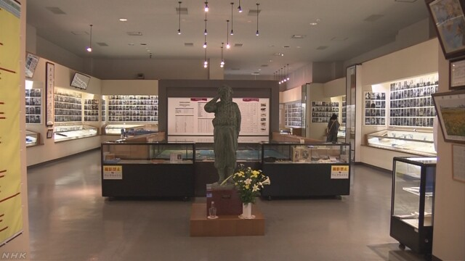
太平洋戦争末期に多くの若者が特攻隊員として飛び立った基地が置かれた、鹿児島県の南九州市知覧町と鹿屋市にある資料館に、この１年余りの間に特攻隊員の遺品を寄贈した遺族の半数は、「おい」や「めい」が占めていることがわかり、多くが若くして死亡し、子どもがいない特攻隊員の記憶を、おいやめいが受け継いでいる実態がうかがえます。
南九州市知覧町と鹿屋市にある特攻隊の資料館には、遺族から寄せられた特攻隊員の遺書などの遺品が展示されています。
ＮＨＫが２つの資料館に取材したところ、戦後７０年を迎えた昨年度以降、この１年余りの間に合わせて３０人の遺族が遺品を寄贈し、このうちおよそ半数の１４人が特攻隊員のおいやめいで、隊員のきょうだいは７人だったということです。
鹿屋市の資料館に残っている記録では、戦後６０年の平成１７年度の時点では、遺品を寄贈した遺族はきょうだいがおよそ半数を占め、おいやめいは１０％余りでした。
この１年余りに寄贈された遺品は、おいやめいがきょうだいから引き継いだ物や、自宅などの遺品整理で見つかった物などが目立っているということで、多くが若くして死亡し、子どもがいない特攻隊員の記憶を、おいやめいが受け継いでいる実態がうかがえます。
鹿屋航空基地史料館の池田克彦館長は「時間の経過とともに遺族の世代交代が進んでいると感じている。戦争の記憶を風化させないよう資料を残していきたい」と話していました。
遺品を寄贈しためいは
大阪府の中野佳子さん（７８）は、旧日本海軍の特攻隊員として２４歳で戦死した叔父の浅田正治さんの遺品を、ことし４月、寄贈しました。遺品は両親に宛てた遺書や手紙、それに遺影や預金通帳など１５点余りで、長年、浅田さんの兄が保管していましたが、１５年余り前に亡くなったあとは仏壇の引き出しの中に置かれたままになっていました。
遺書につづられていた両親を思いやる言葉などを読んだ中野さんは「大切なものだからこそ、このまま手元に置いておくわけにはいかない」と考え、資料館への寄贈を思い立ったということです。中野さんは「これからの人に遺品を見ていただいて、戦争はむごいということを知ってほしい」と話しています。

終戦の日 各地で追悼や平和考える催し
NHK8月15日 14時47分
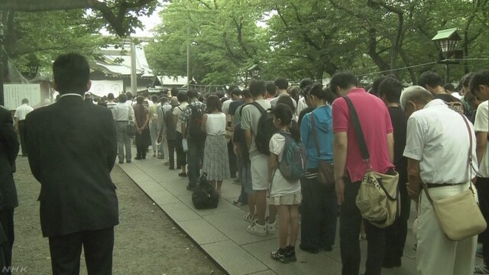
終戦の日の１５日、全国各地で、戦争で亡くなった人を悼み、平和について考える集会や催しが開かれました。
靖国参拝求める団体は
東京・千代田区の靖国神社では、総理大臣や閣僚に参拝を求める団体が集会を開き、主催者の発表で１６００人余りが参加しました。
この中で、「日本会議」の副会長で東京大学名誉教授の小堀桂一郎さんが「戦没者を追悼することは国民のために命をささげた英霊に対しての祈りであり、国家に関わるものとして公の行事に参加している気持ちだ」と述べました。
そして、正午にあわせて参加者全員で黙とうをささげました。
集会では、主催した団体が声明を発表し、安倍総理大臣に対し今後も靖国神社を参拝するよう求めたほか、憲法改正の早期実現に向けて国民運動を力強く展開するなどと宣言しました。
集会に参加した１９歳の大学生の男性は「選挙権を得るようになり、平和について考えるようになりました。きょうは戦争で亡くなった方々の慰霊をしようと思って参加しました」と話していました。
靖国参拝に反対の団体は
東京・千代田区では、閣僚らによる靖国神社の参拝に反対している「平和遺族会全国連絡会」が集会を開き、およそ１００人が参加しました。
集会では、はじめに１分間の沈黙の時間が設けられ、戦争で亡くなった日本やアジア各国の人たちを追悼しました。
そして、連絡会の代表で、ビルマ戦線で兄を亡くした西川重則さん（８８）が「意図的な侵略や加害を繰り返した歴史に向き合うことが重要だ。アジアの国々と連携して、戦争のない世界を追い求めていきたい」と訴えました。
集会に参加した７７歳の男性は、父親がシベリア抑留の末、亡くなっていたことが、終戦から７０年が経った去年になってわかったということです。男性は「７１年がたっても戦争はまだ終わっていません。体験者が減り、戦争の恐ろしさや過酷さを引き継いでいくことが難しくなっていますが、『再び戦争の惨禍が起こることのないように』という憲法の理念を守り続けていきたい」と話していました。

東京大空襲 慰霊堂で祈りささげる
NHK8月15日 12時54分
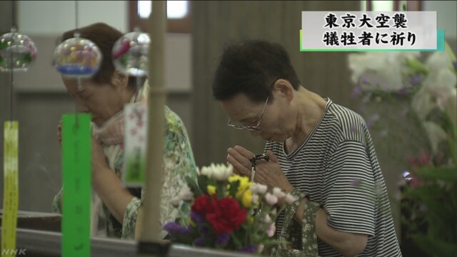
終戦から７１年の１５日、およそ１０万人が亡くなった東京大空襲の犠牲者の遺骨が納められている東京・墨田区の東京都慰霊堂には、朝から遺族などが訪れ、静かに祈りをささげていました。
このうち、戦争で兄と姉を亡くし、みずからも空襲を体験した、都内の７４歳の男性は「当時は３歳か４歳でしたが、各地で火が渦巻き、明治座が燃え上がっていくのを今でも覚えています。忘れるわけはないです。戦争は絶対にしないことです」と話していました。
また、母親が空襲の被害に遭ったという都内に住む５０歳の男性は「犠牲になった人たちに『安らかにお休みください。今こうしていられることに感謝しています』と祈りました。７１年がたち、今いろいろな意見が出ていますが、戦争をしないという方向で、これからもまとまっていってほしいです。きょうは戦争について考える日にしたいです」と話していました。
千葉市から両親と訪れた２７歳の女性は「日本がこれからも平和でありますようにと祈りました。私たち若い世代も戦争についてもっと知り、考えて、子どもたちにも伝えていかないといけないと思います」と話していました。

Ｂ２９墜落現場で日米の犠牲者悼む 三重
NHK8月15日 12時55分
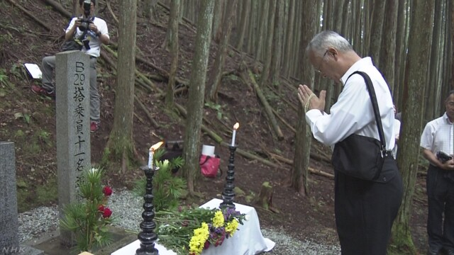
終戦から７１年を迎えた１５日、アメリカの爆撃機、Ｂ２９が戦時中に墜落した三重県名張市で、搭乗していたアメリカ兵や戦争の犠牲者などを追悼する「平和の集い」が開かれました。
三重県名張市では、終戦間際の昭和２０年６月に、アメリカのＢ２９爆撃機が山中に墜落する事故があったことから、戦後、近くの寺が中心となって、墜落した機体に搭乗していた１１人のアメリカ兵や、戦地などで犠牲になった地元の人々を追悼する集いを毎年８月１５日に開いています。
ことしもＢ２９の墜落現場に地元の人など、およそ１００人が集まりました。
集いでは、日米両国の国歌が演奏されたあと、Ｂ２９に搭乗していたアメリカ兵の名前が刻まれた石碑に献花が行われ、参列者は戦争の犠牲者を悼むとともに、平和への誓いを新たにしました。
当時、Ｂ２９の墜落を目撃した８６歳の男性は「平和がいちばん大事です。命ある限り毎年、追悼式に参加したい」と話していました。
集いに参加した女子大学生は「こうした行事に参加することで、戦争を知らない私たち若い世代も２度と戦争を起こさないという気持ちが高まります」と話していました。

終戦の日 太平洋戦争激戦地のフィリピンでも追悼
NHK8月15日 20時12分
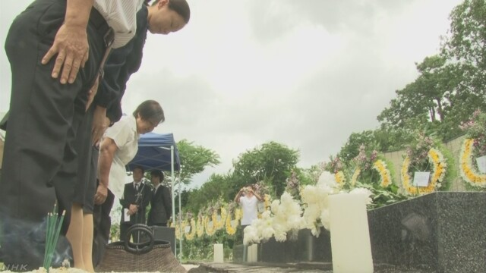
終戦から７１年となる１５日、太平洋戦争の激戦地の１つ、フィリピンでも式典が行われ、戦時中に現地で死亡した日本人とフィリピン人合わせておよそ１５０万人の戦没者を追悼しました。
式典は、日本政府がフィリピンの首都マニラ郊外に建てた慰霊碑の前で行われ、太平洋戦争中にフィリピンで戦死した旧日本兵の遺族のほか、現地に住む日本人やフィリピン人などおよそ２００人が参列しました。参列者たちは、黙とうのあと、菊の花を手向けて戦没者を追悼しました。
フィリピンは、太平洋戦争の末期、日本の本土防衛の最前線と位置づけられ、旧日本軍とアメリカ軍との間で民間人を巻き込んだ激しい戦闘となり、日本人の兵士らおよそ５０万人とフィリピン人およそ１００万人が死亡しました。
父親がフィリピン北部のルソン島で戦死したという静岡県の岡本清子さん（７４）は、「今回初めてフィリピンを訪れました。父に会いたいと思い続けて、ようやく慰霊を実現できて、胸がいっぱいです。これからも平和な時代がずっと続いてほしいです」と涙ながらに話していました。

加害責任、今年も言及せず＝中韓と摩擦回避－安倍首相
安倍晋三首相は１５日、靖国神社への参拝を見送った。全国戦没者追悼式の式辞では不戦の誓いを新たにする一方、戦争の加害責任や「反省」には今年も触れなかった。中韓両国との摩擦を避けつつ、歴史認識へのこだわりをちらつかせるスタイルは定着してきたとも言える。
首相は１５日午前、靖国神社に代理を通じて玉串料を奉納した。２０１２年末の政権復帰から１年後の１３年１２月、参拝を強行し中韓の激しい反発を招いたが、参拝はこの１回だけ。終戦記念日は１３年以降、４年連続で見送った。追悼式では「戦争の惨禍を繰り返さない。歴史と謙虚に向き合い、世界の平和と繁栄に貢献する」と強調した。
先の内閣改造で入閣し、中国メディアなどで警戒する声も出ていた稲田朋美防衛相は、アフリカ・ジブチでの自衛隊部隊視察を理由に靖国参拝を見送った。ただ、同様に自衛隊部隊が展開する南スーダンには治安情勢のため立ち寄らなかった。「急ごしらえの海外出張」の感は否めず、官邸の意向が働いたとの見方もある。
首相は昨年８月の「戦後７０年談話」で、歴代首相の言葉を引用する形を取りながら、「心からのおわび」や「反省」に言及。その後、日韓関係は昨年末の慰安婦問題をめぐる合意で連携の機運が高まった。日中関係はなお一進一退の状況だが、首相としては近隣外交に水を差すことは避けたかったとみられる。
一方、追悼式の式辞で首相は、歴代首相が言及してきたアジア諸国への「加害」とそれに対する「深い反省」について、４年連続で言及しなかった。一連の表現は１９９３年の細川内閣以降、歴代内閣が踏襲してきたものだ。
韓国外務省は首相の玉串料奉納に対して「遺憾」の意を表明。中国国営新華社通信も、首相の式辞について「侵略戦争を肯定し、加害責任を否定するものだ」と批判しており、歴史認識の火種はなおくすぶっている。（時事通信2016/08/15-21:33）

戦没者追悼式で「安倍カラー」 ４年連続、加害言及せず
朝日新聞デジタル久永隆一2016年8月16日05時05分
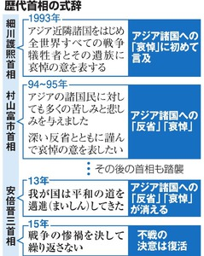歴代首相の式辞
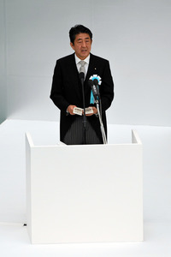
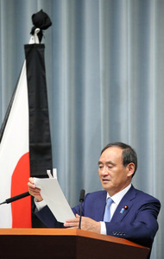
安倍晋三首相は７１回目の終戦の日を迎えた１５日、政府主催の全国戦没者追悼式の式辞で４年続けてアジア諸国への加害と反省に触れなかった。一方、昨年と同様に不戦の決意を表明。来年以降も同じ姿勢を堅持する構えで、歴代の首相と一線を画す「安倍カラー」を定着させる考えだ。
追悼式は日本武道館（東京都千代田区）で開かれ、遺族ら５３３３人が参列。安倍首相は「皆様の尊い犠牲の上に、私たちが享受する平和と繁栄があることを片時たりとも忘れない」と述べ、「戦争の惨禍を決して繰り返さない」という不戦の決意を強調した。
アジア諸国への加害については、細川護熙首相が１９９３年に初めて「哀悼の意」を表明。翌年に村山富市首相が「深い反省」を加え、その後の歴代首相は踏襲してきた。２００７年の第１次安倍政権では安倍首相も「我が国は、多くの国々、とりわけアジア諸国の人々に対して多大の損害と苦痛を与えた」と述べた。
だが、第２次安倍政権発足後の１３年夏に向け、安倍首相は「誰のため、何のために開く式なのか抜本的に考え直して欲しい」と官邸スタッフに指示。参列者が遺族中心のため「アジアへの謝罪はなじまない」（官邸幹部）として、加害や反省を消した。歴代首相が繰り返した「不戦の誓い」という表現もなくした。
昨夏に有識者の意見を踏まえて閣議決定した戦後７０年談話では、歴代内閣の方針を引用する形で「痛切な反省」などを盛り込んだ。その翌日の首相式辞は不戦の決意を復活させる一方、加害や反省には触れない形式とした。政府高官は今年の追悼式後、この形式を今後も続ける意向を示した。
この日の追悼式では、正午の黙禱（もくとう）に続き、天皇陛下は「おことば」で昨年から使い始めた「深い反省」という表現を選び、「戦争の惨禍が再び繰り返されないこと」を切に願うと述べた。（久永隆一）

玉串料奉納を批判＝共産・小池氏
共産党の小池晃書記局長は１５日午前、安倍晋三首相が代理人を通じて靖国神社に玉串料を奉納したことについて、「たとえ私費でも、侵略戦争を肯定、美化する立場に首相自身が立つことを内外に示すことになる」と批判した。ＪＲ新宿駅前での街頭演説で語った。
小池氏は「靖国神社は、過去の日本の侵略戦争を自存自衛の戦い、アジア解放の戦争だと美化している神社だ。それを宣伝することを自らの存在意義にしている特殊な施設だ」と指摘した。（時事通信2016/08/15-12:14）

安倍首相、靖国に玉串料＝高市、丸川氏が参拝－超党派議員は集団で
安倍晋三首相は終戦記念日の１５日午前、自民党総裁として代理人の西村康稔総裁特別補佐を通じ、東京・九段北の靖国神社に私費で玉串料を奉納した。自身の参拝は見送った。閣僚では、高市早苗総務相、丸川珠代五輪担当相が同日午後、参拝。一方、超党派の「みんなで靖国神社に参拝する国会議員の会」（会長・尾辻秀久元参院副議長）のメンバー約７０人が同日午前、集団で参拝した。
首相の終戦記念日の靖国参拝見送りと玉串料の奉納は４年連続。靖国参拝に反対している中国、韓国に配慮した。９月に中国・杭州で開く２０カ国・地域（Ｇ２０）首脳会議の際に合わせて調整している日中首脳会談への影響も考慮した。
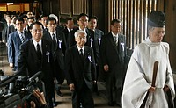
参拝に向かう「みんなで靖国神社に参拝する国会議員の会」のメンバーら＝１５日午前、東京・九段北の靖国神社
首相は１５日午前、東京・三番町の千鳥ケ淵戦没者墓苑で献花。この後、政府主催の全国戦没者追悼式に参列し、式辞を述べた。
菅義偉官房長官は記者会見で「靖国に参拝するか否かは首相が適切に判断する事柄だ」と説明。「閣僚の私人としての参拝は、個人の信教の自由に関する問題で、政府として立ち入るべきではない」と語った。尾辻氏は集団参拝後の会見で、首相の参拝見送りについて「国益での判断というなら理解していただける」と述べた。
山本有二農林水産相は１５日の記者会見で、６日に靖国を参拝したことを明らかにした。今村雅弘復興相も１１日に参拝を済ませた。
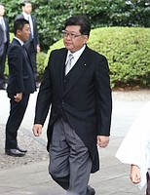
靖国神社参拝に訪れた萩生田光一氏＝１５日午前、東京都千代田区
また、首相側近の萩生田光一官房副長官は１５日午前に参拝。「大戦で犠牲となられた先人のみ霊に哀悼の誠をささげた。恒久平和への誓いを新たにした」と記者団に語った。
これまで終戦記念日の参拝を続けてきた稲田朋美防衛相は、自衛隊部隊視察のためアフリカ北東部ジブチを訪問中で、１５日の参拝を見送った。稲田氏が会長を務める自民党議員による「伝統と創造の会」のメンバーは同日参拝した。 （時事通信2016/08/15-13:43）

しんぶん赤旗2016年8月16日(火)
首相が靖国神社に玉串料 総務相・五輪担当相が参拝 国会議員の会が集団参拝
安倍晋三首相は終戦記念日の１５日、靖国神社（東京都千代田区九段北）に玉串（たまぐし）料を納めました。首相自らは参拝しませんでしたが、自民党総裁特別補佐の西村康稔衆院議員を通じ、「自民党総裁 安倍晋三」の肩書で玉串料を私費で納めました。供え物の代わりとなる玉串料の奉納は宗教行為そのもの。安倍首相が同記念日に玉串料を奉納するのは４年連続です。
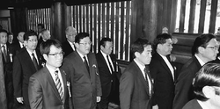
（写真）靖国神社を参拝する国会議員ら＝15日、東京都千代田区
閣僚では同日、高市早苗総務相と丸川珠代五輪担当相が同神社を参拝。６日には山本有二農林水産相が、１１日には今村雅弘復興相がそれぞれ参拝しています。
靖国神社は、日本の過去の侵略戦争を「自存自衛の正義の戦争」「アジア解放の戦争」と正当化する宣伝センターです。首相の奉納や閣僚らの参拝は、同神社と歴史観を共有することを示すもので、戦後の世界秩序に挑戦し、アジア諸国との外交関係を悪化させるものです。
また、自民党、民進党、おおさか維新の会などの国会議員でつくる「みんなで靖国神社に参拝する国会議員の会」は１６９人（本人６７人・代理１０２人）が集団参拝。これとは別に、安倍首相側近の萩生田光一官房副長官や、松本洋平内閣府副大臣らも個人で参拝しました。
一方、これまで行政改革担当相時代も含め、終戦記念日の参拝を続けてきた稲田朋美防衛相は、自衛隊部隊視察のためにアフリカ北東部のジブチを訪問中で、この日の参拝は見送りました。

高市総務相、丸川五輪担当相が靖国参拝＝外交問題化をけん制－終戦記念日
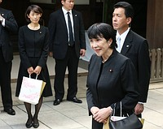
参拝を終え報道陣の質問に答える高市早苗総務相（右手前）と見守る丸川珠代五輪担当相（左奥）＝１５日午後、東京・九段北の靖国神社
高市早苗総務相と丸川珠代五輪担当相は終戦記念日の１５日午後、東京・九段北の靖国神社を参拝した。閣僚としての参拝は、高市氏が２年連続で、丸川氏は初めて。両氏は閣僚の肩書を記帳し、私費で玉串料を奉納した。安倍晋三首相は参拝を見送り、代理人の西村康稔自民党総裁特別補佐を通じて同日午前に私費で玉串料を納めた。山本有二農林水産相は６日、今村雅弘復興相は１１日に個別に参拝した。
高市氏は参拝後、記者団に「国策に殉じた方々に尊崇の念を持って感謝の誠をささげた」と説明。その上で「慰霊の在り方は外交問題になるべきではない」と語り、閣僚の参拝に批判的な中国や韓国をけん制した。
丸川氏も「国策に殉じた方たちをどのようにお祭りするかは、その国のやり方がある。外交問題と捉えるものではない」と記者団に強調した。
首相側近の萩生田光一官房副長官は１５日午前に参拝。「先の大戦で尊い犠牲となった先人のみ霊に哀悼の誠をささげた」と語った。
保守色の強い言動から対応が注目されていた稲田朋美防衛相は１５日、自衛隊部隊視察でアフリカ北東部ジブチを訪問中のため、参拝しなかった。
一方、超党派の「みんなで靖国神社に参拝する国会議員の会」（会長・尾辻秀久元参院副議長）のメンバー６７人は同日午前、集団で参拝。この枠組みなどで、首相の実弟の岸信夫外務副大臣や水落敏栄文部科学副大臣ら副大臣４人が参拝した。 （時事通信2016/08/15-18:57）

終戦記念日 ２閣僚が靖国参拝 高市・丸川氏、私費で玉串料
東京新聞2016年8月16日 朝刊
高市早苗総務相、丸川珠代五輪相は終戦記念日の十五日午後、東京・九段北の靖国神社を個別に参拝した。高市氏は、中韓両国が極東国際軍事裁判（東京裁判）のＡ級戦犯が合祀（ごうし）される同神社への閣僚参拝を批判していることに関し「自国のために殉じた方々への慰霊の在り方は、外交問題になるべきものではない」と記者団に述べた。
丸川氏は「国を取り巻く状況が非常に複雑で緊張感を増す中、一人の国民としてかけがえのない平和を守るために正しい選択ができるよう、お守りくださいとの気持ちを込めた」と強調した。両氏とも玉串料は私費で納め、記帳はそれぞれ「総務大臣高市早苗」、「国務大臣丸川珠代」とした。
政府関係者は、同じく十五日に参拝した萩生田光一官房副長官が「衆議院議員萩生田光一」と記帳し、私費で玉串料を納めたことを明らかにした。二〇一二年十二月の第二次安倍内閣発足以降、一三、一四、一五年の終戦記念日にはいずれも三閣僚が同神社を参拝した。
今年参拝を見送った稲田朋美防衛相は十五日、訪問先のジブチで、終戦記念日に合わせ毎年、自民党の若手保守派グループ「伝統と創造の会」の一員として参拝してきた経緯に触れ「今年、私はいないが、同会で参拝し玉串料を奉納したと承知している」と説明した。
山本有二農相は十五日午後、共同通信の取材に対し、六日の参拝は拝殿で頭を下げただけで、本殿内での参拝や記帳はしておらず、さい銭も入れていないとした。

萩生田官房副長官が靖国参拝 首相は私費で玉串料
東京新聞2016年8月15日 夕刊

参拝のため靖国神社に到着した萩生田光一官房副長官＝１５日午前
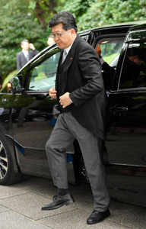
安倍晋三首相は終戦記念日の十五日、東京・九段北の靖国神社に自民党総裁として私費で玉串料を奉納した。参拝せず、西村康稔・党総裁特別補佐が神社を訪れ、代わりに納めた。二〇一三年の終戦記念日から四年連続で同様の対応となった。首相と思想信条が近い萩生田光一官房副長官が参拝した。超党派の議員連盟「みんなで靖国神社に参拝する国会議員の会」は集団参拝した。山本有二農相は記者会見で六日に参拝していたと明らかにした。
中国や韓国は極東国際軍事裁判（東京裁判）のＡ級戦犯が合祀（ごうし）される同神社への首相らの参拝を強く警戒している。首相は、九月初旬に中国で開かれる二十カ国・地域（Ｇ２０）首脳会合に合わせて習近平国家主席との会談を調整しており、参拝を見送り、一定の配慮を見せた形だ。
ただ、昨年の首相による終戦記念日の玉串料奉納や一部の閣僚の参拝を巡り、中国外務省は談話で「強烈な不満を表明する」と発表。韓国外務省は「日本の指導者が真摯（しんし）な省察と反省を行動で見せることでしか周辺国と国際社会の信頼は得られない」と非難した。
西村氏は記者団に「（首相から）玉串料を納め、参拝するよう指示された。私自身は国のために戦われて亡くなられたご英霊に対し哀悼の誠をささげ、安らかに眠られることをお祈りした」と語った。首相は午前、東京都内の千鳥ケ淵戦没者墓苑で献花し、政府主催の全国戦没者追悼式に出席した。
靖国神社を繰り返し参拝してきた稲田朋美防衛相は十三～十六日の日程で、海賊対処活動のため自衛隊を派遣しているジブチを訪問。十五日の参拝は見送ることとなった。
今後の靖国神社参拝「もちろん考える」 今村復興相
朝日新聞デジタル2016年8月15日21時11分
終戦記念日に先立ち、１１日に東京・九段の靖国神社に参拝した今村雅弘復興相は１５日の閣議後会見で、今後も参拝するかを問われ、「もちろん考える。（春と秋の）例大祭などもある」と述べた。中韓両国などからの批判については「各国それぞれの考え方がある。それを我々がどうこう言う立場ではない」とした。
今村氏は１１日の参拝について改めて、「国務大臣としての職務を遂行する決意を（参拝した際に）述べた。戦死した人の御霊（みたま）や遺族のお気持ちを忖度（そんたく）し参拝に行った」と説明した。
また、靖国神社にＡ級戦犯が合祀（ごうし）されていることについては「靖国神社がやられたことだ。閣僚の立場で言うと干渉になり、政教分離の原則からも、特にコメントしない」とした。

超党派の国会議員の会、靖国神社を参拝
読売新聞2016年08月15日 14時07分
超党派の国会議員でつくる「みんなで靖国神社に参拝する国会議員の会」（会長＝尾辻秀久・元参院副議長）は終戦の日の１５日午前、東京・九段北の靖国神社を参拝した。
自民党の古屋圭司選挙対策委員長や岸信夫外務副大臣、水落敏栄文部科学副大臣、民進党の羽田雄一郎・元国土交通相などが参加した。
また、同会とは別に、萩生田光一官房副長官と松本洋平内閣府副大臣、自民党の新藤義孝政調会長代理、中谷元・前防衛相、小泉進次郎・元内閣府政務官、民進党の長島昭久・元防衛副大臣なども参拝した。

靖国集団参拝は67人 超党派議連が発表
日経新聞2016/8/15 20:18
超党派の議員連盟「みんなで靖国神社に参拝する国会議員の会」（会長・尾辻秀久自民党参院議員）は終戦記念日の15日、靖国神社を集団参拝した国会議員は67人だったと発表した。このうち政府から石原宏高内閣府、岸信夫外務、水落敏栄文部科学の各副大臣や、豊田俊郎内閣府、堀内詔子厚生労働の両政務官が参加した。
議連とは別に、自民党の下村博文幹事長代行も参拝した。〔共同〕

靖国神社 超党派の国会議員約７０人が参拝
NHK8月15日 11時58分
終戦の日の１５日、超党派の国会議員でつくる「みんなで靖国神社に参拝する国会議員の会」の衆参両院の国会議員およそ７０人が靖国神社に参拝しました。
「みんなで靖国神社に参拝する国会議員の会」は、毎年、春と秋の例大祭と８月１５日の終戦の日に東京・九段の靖国神社に参拝しています。
終戦の日の１５日は、会長を務める自民党の尾辻元参議院副議長や民進党の羽田元国土交通大臣、日本のこころを大切にする党の中山代表ら、超党派の衆参両院の国会議員およそ７０人が、午前１１時すぎに靖国神社の本殿に昇殿し、そろって参拝しました。安倍内閣からは岸外務副大臣や水落文部科学副大臣、それに石原内閣府副大臣らが参拝しました。
このあと、尾辻氏が記者会見し「安倍総理大臣が参拝しないのは、よほどの事情があると察するしかないが、国益のためだと言うのであれば理解する」と述べました。
稲田防衛相が会長の議員グループも参拝
これに先立って、稲田防衛大臣が会長を務める自民党の議員グループ「伝統と創造の会」のメンバーも靖国神社に参拝しました。
稲田大臣は、自民党の政務調査会長を務めていた去年は参拝しましたが、ことしはソマリア沖の海賊対策で派遣されている海上自衛隊の部隊の視察でアフリカのジブチを訪れているため、１５日は参拝しませんでした。
稲田大臣は訪問先のジブチで記者団に対し、終戦の日に靖国神社に参拝しなかったことについて「今の平和な日本は、いかなる歴史観に立とうとも、この国のために、家族を守るため、ふるさとや国を守るために出撃していった多くの方々の命の積み重ねの上にあると思う。そういった感謝の気持ちを日本人は忘れてはいけないと思う」と述べました。そのうえで、稲田大臣は「毎年『伝統と創造の会』で参拝していた。ことしも、私はいないが、『伝統と創造の会』で参拝し、会として玉串料を奉納したと承知している」と述べました。

玉串料奉納に「遺憾」＝韓国
【ソウル時事】韓国外務省報道官は１５日、安倍晋三首相が靖国神社に玉串料を奉納したことなどを受け、「日本の侵略戦争の歴史を美化する靖国神社に（玉串料を）奉納し、（国会議員らが）参拝を強行したことに深い憂慮と遺憾を表する」との論評を出した。
安倍首相は終戦記念日の１５日、靖国神社への参拝を見送った一方、私費で玉串料を奉納。閣僚では高市早苗総務相と丸川珠代五輪担当相が同日午後、参拝した。
論評は「日本の政治家が歴史を直視し、反省を行動で示すことで、周辺国の信頼を得るよう求める」と指摘した。（時事通信2016/08/15-21:04）

閣僚の靖国参拝「断固反対」＝「侵略の歴史」反省求める－中国
【北京時事】中国外務省の陸慷報道局長は１５日、高市早苗総務相ら安倍内閣の閣僚が終戦記念日に靖国神社を参拝したことについて「断固反対」と批判する談話を発表した。談話は「日本側に侵略の歴史を直視し深く反省するよう改めて厳しく促す」とした上で「実際の行動でアジアの隣国と国際社会の信頼を得る」よう要求した。
一方、国営新華社通信は１５日、安倍晋三首相が全国戦没者追悼式の式辞でアジア諸国への加害や反省に触れず、靖国神社に玉串料を奉納したことについて、「侵略戦争を肯定し、加害責任を否定するものだ」と批判した。
新華社は「安倍首相は４年連続で『加害』と『反省』を述べなかった」と指摘した上で、「昨年の戦後７０年に発表した首相談話で言及した『不戦の誓い』がまやかしだと証明された」と主張。日本が南シナ海問題で米国との連携を強めていることなども挙げて安倍政権を非難した。 （時事通信2016/08/16-00:54）

韓国大統領の演説要旨
【ソウル時事】韓国の朴槿恵大統領が１５日に行った演説の要旨は次の通り。
【対日関係】
一、朝鮮半島と北東アジアの平和と繁栄の主役という責任を持ち、周辺国との関係を能動的、互恵的に導いていくべきだ。
一、日韓も歴史を直視する中で、未来志向的な関係を新たに築いていかなければならない。
【南北関係】
一、朝鮮半島で核とミサイル、戦争の恐怖を取り除くべきだ。北朝鮮の核兵器開発は決して容認できない。
一、北朝鮮の核とミサイルから国家、国民を守るため、国際社会との協調を強化し、必要で可能なすべての措置を取る。
一、地上配備型迎撃システム「高高度防衛ミサイル（ＴＨＡＡＤ）」配置は、北朝鮮の無謀な挑発から国民の生命を守るために選択した自衛権的な措置。他の方法があるなら、代案を提示すべきだ。
一、北朝鮮は核を含む大量破壊兵器の開発や、韓国への挑発を即刻中止せよ。正しい選択をし、誠意ある姿勢を見せれば、いつでも平和と共栄の機会を提供する。
【国内経済】
一、韓国経済は、企業の構造調整という大きな課題を抱えている。政府は構造改革を推進し、経済の体質を改善してきた。
一、少しずつ成果が表れているが、新産業創出と労働改革、教育改革をやり遂げることが重要だ。（時事通信2016/08/15-12:02）

「強行は極めて遺憾」菅氏が強く批判…竹島上陸
読売新聞2016年08月15日 12時03分
菅官房長官は１５日午前の記者会見で、韓国国会の超党派議員団が島根県・竹島（韓国名・独島）にヘリで上陸したことについて、「到底受け入れられない。事前の抗議、中止の働きかけにもかかわらず、強行されたことは極めて遺憾だ」と批判した。
外務省の金杉憲治アジア大洋州局長は１５日午前、在日韓国大使館の李煕燮公使を同省に呼び、強く抗議した。
岸田外相は同日、外務省で記者団に「事実関係を確認して適切に対応する」と語った。

高江ヘリパッド中止求め決議 米国初、最大規模の退役軍人の会
沖縄タイムス2016年8月15日 06:42
【平安名純代・米国特約記者】米市民団体「ベテランズ・フォー・ピース（ＶＦＰ）」は１３日、米カリフォルニア大学バークレー校で開いた第３１回年次総会で、東村高江周辺のヘリパッド建設工事の中止を求める緊急非難決議案を可決した。米国で同計画をめぐる非難決議が採択されるのは初めて。名護市辺野古の新基地建設中止やオスプレイの全機撤収などを盛り込んだ決議案とあわせ、全米で最大規模の退役軍人の会が、沖縄関連の２本の決議を採択したことで、米国内における新たな沖縄支援の流れを形成しそうだ。
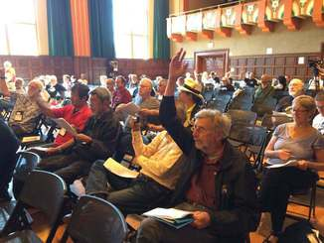
東村高江周辺のヘリパッド建設工事の中止を求める緊急非難決議が可決され、喜ぶ琉球沖縄国際支部メンバーら＝１３日、米カリフォルニア大学バークレー校で
２本の決議案を提案したのは、琉球沖縄国際支部（ダグラス・ラミス会長）。高江ヘリパッド建設計画を巡る緊急非難決議では、新基地建設計画に反対する候補者が勝利した参院選の翌日に約８００人の機動隊員を動員され、抗議する住民らが排除されたことに、「日本政府が沖縄を植民地と捉えている」などと厳しく批判。工事強行を「恥ずべき反民主的で差別的な行為」と非難し、米政府に同計画の放棄を日本側に伝達するよう要請した。
新基地建設の中止を求めた決議は、第１海兵航空団の沖縄県からの撤去や辺野古における新基地建設工事中止と建設計画の撤回、オスプレイの沖縄県からの全機撤収などを盛り込んだ。ＶＦＰの各支部に対、それぞれの地元自治体で同決議の採択を呼び掛けるよう求めている。
沖縄関連決議の採択に、ＶＦＰのバリー・ラデンドルフ会長は「米軍基地を巡る強制的な工事着工は、日米両政府が現在も沖縄の人々を差別的な支配下に置いていることを示している」と認識を示し、「こうした状況を恥じる琉球沖縄国際支部のメンバーらが強い怒りを感じるとともに、当事者としての自らの責任を果たそうと提案し、採択された。われわれもできることに全力で取り組んでいきたい」と積極的に協力する意向を示した。

しんぶん赤旗2016年8月16日(火)
オール沖縄の意義語る 米退役軍人平和会大会で報告

【バークリー（米カリフォルニア州）＝洞口昇幸】当地で開かれている米反戦団体「退役軍人平和会」の全国大会で１４日、同団体の「琉球・沖縄国際支部」の会員などが沖縄県の米軍基地問題の現状や米軍新基地建設に反対する「オール沖縄」の運動の意義を語りました。
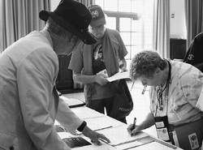
（写真）沖縄の運動の報告を聞いて米軍新基地建設断念を求める署名に協力する米退役軍人ら＝14日、バークリー（洞口昇幸撮影）
昨年１２月に同会の代表として名護市辺野古を訪れた元米海兵隊員のマイク・ヘインズさん（４０）、元米陸軍兵士のタラク・キャウフさん（７５）は、現地での新基地建設に対する抗議行動について報告しました。
キャウフさんは、沖縄の住民と共に行動に参加し「力強い運動に触発された」と述べるとともに、「このような連帯は他地域の運動にも通じる」と語りました。ヘインズさんは「暴力では何も得られない。平和的な沖縄の運動は素晴らしい模範だ」と述べました。
同支部の準会員で沖縄から参加した真喜志好一さん（７２）は、支部が進めるオバマ米大統領に対して米軍新基地建設断念を求める署名運動への協力を呼びかけました。
署名に応じた元米空軍兵士のアリス・リッターさん（７６）は「米国の帝国主義に抵抗する沖縄の人たちの存在はとても大事だ。勝利のために運動を広げていきたい」と述べました。

産経新聞2016.8.15 23:04更新
野党、秋の臨時国会で「ＧＰＩＦ」「ＴＰＰ」「政治とカネ」の“３点攻め”で攻勢 反転攻勢狙う
民進党など野党は９月召集の臨時国会で、平成２７年度の運用実績が約５兆３千億円の赤字となった年金積立金管理運用独立行政法人（ＧＰＩＦ）問題や環太平洋戦略的経済連携協定（ＴＰＰ）承認案に追及の照準を定め、安倍晋三政権との対決姿勢を強める構えだ。同時に、現金授受問題で閣僚を引責辞任した自民党の甘利明前経済再生担当相の証人喚問も要求し、「政治とカネ」にも焦点を当てる“３点攻め”で反転攻勢を仕掛けようとしている。
「安倍政権を一日も早く打倒するために立場の違いを超えて力を合わせようではないか」。共産党の小池晃書記局長は１５日、東京・ＪＲ新宿駅前の街頭演説で野党の連携を呼びかけた。
民進党はＧＰＩＦの運用損失に関する追及チームを立ち上げ、臨時国会に向けた事実関係の調査を進めている。臨時国会前の閉会中審査も求め、政府の責任を明らかにしたい考えだ。
ＴＰＰ承認案や関連法案の審議をめぐっては、批准が危ぶまれる米国を後押しするため１１月の米大統領選前に成立させたい政府に対し、民進党や共産党は政府の焦りを逆手に取り、「農産品重要５分野が守られていない」として審議に抵抗することも視野に政府・与党を追い詰める方針だ。
甘利氏に関しても、衆院予算委員会の証人喚問で徹底追及する方針で、民進党の枝野幸男幹事長は甘利氏が不起訴処分となったことも「法的には一定の結論が出たかもしれないが、政治責任はむしろスタートだ」と手ぐすね引く。

産経新聞2016.8.16 01:00更新
【政界徒然草】親分が事故入院した「有隣会」（谷垣Ｇ）の悲劇は続く 閣僚・党役員は大半がクビ 副大臣・政務官さえゼロ…
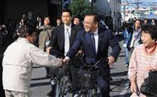自民党の谷垣禎一前幹事長の自転車事故は、自らが率いるグループの人事にも大きな打撃となった＝平成２１年１１月３日、大阪府忠岡町（安元雄太撮影）
３日の内閣改造・自民党役員人事で、谷垣禎一前幹事長が顧問を務める党内グループ「有隣会」メンバーの大半が姿を消した。改造前は、党や閣内に多くの幹部が登用されていたが、改造後の閣僚ポストは山本公一環境相の１人のみ。副大臣・政務官人事では１人も起用されない屈辱も味わった。谷垣氏の自転車事故に伴う幹事長交代劇が悲劇の原因だが、今後は求心力を回復するために、平成２０年に一度解消した「谷垣派」の復活も検討する。
「首相は谷垣氏との約束はきっちり果たした。ただあの事故さえなければ、グループからもう１人くらい入閣できたのに…」
長年谷垣氏を支えたグループ幹部は改造後、こう語りながら肩を落とした。
関係者によると、谷垣氏は７月１６日に自転車事故を起こす前、安倍晋三首相に対し、衆院当選８回を重ねた山本氏の閣僚登用を最優先に考えるよう要請。首相は願いをかなえたが、代わりにグループの遠藤利明前五輪相と中谷元・前防衛相が交代を強いられた。
グループの悲劇はこれにとどまらず、佐藤勉前国対委員長と棚橋泰文前幹事長代理も交代。佐藤氏は衆院議院運営委員長に横滑りしたが、「現職を続投したい」という希望は叶えられなかった。
さらに合計５２ポストもある副大臣・政務官人事では、約３０人も有隣会メンバーがいながら登用はゼロ。首相と一定の距離を置く石破派ですら、副大臣と政務官を１ポストずつ確保しただけに、他派からも「使い捨てのようで露骨すぎる」（岸田派幹部）「驚いた」（麻生派幹部）などの声が漏れた。
悲劇の原因は谷垣氏の幹事長交代劇だ。関係者によると、首相は事故の３日前に谷垣氏と面会し、谷垣氏は続投要請を内諾。事故後、谷垣氏は首相の続投要請を拒むようになり、首相の面会希望も「他の入院患者に迷惑がかかる」と断り続けた。
ある党幹部は「谷垣氏の事故後のかたくなな態度が、有隣会への冷遇人事として跳ね返った面は否定できない」と解説する。
谷垣グループは、内閣や党の表舞台からメンバーがことごとく消えたこの危機をどう乗り切ろうとしているのか。幹部が現在、打開策として模索しているのは、谷垣氏を正式にグループの会長に据えて派閥化を図り、求心力を回復するシナリオだ。
グループはこれまで、逢沢一郎元外務副大臣を初入閣させるために実質的な代表とし、谷垣氏は一歩下がった顧問の立場を取ってきた。他派との違いをアピールする意味も込め、メンバーには「掛け持ち」も認めていた。
しかし、逢沢氏は当選１０回ながら今回も閣僚に起用されず、当初の目標は微妙に変化した。これを受け、谷垣氏が党内で影響力を維持する狙いも込め、谷垣氏が体調を回復し次第、グループの会長に据える考えだ。
さらに、メンバーにはこれまで認めてきた掛け持ちを禁止し、党内で９番目となる派閥「谷垣派」の復活を計画。今回のような緊急事態でも、メンバーが結束して乗り切り、党内で存在感も高めようとしている。
谷垣氏を会長とする旧谷垣派は、２０年に旧古賀派と合流して一度消滅。２４年の党総裁選で、総裁だった谷垣氏の支援を古賀派が拒んだことに旧メンバーが反発し、「有隣会」を立ち上げた経緯がある。今回谷垣氏をトップに正式に「谷垣派」が復活すれば８年ぶりとなる。
谷垣氏周辺によると、谷垣氏は頸（けい）髄（ずい）損傷に伴う後遺症を防ぐため、これまで上半身を器具で固定していたが、「症状が改善し、器具が取れる見通しが立ちつつある」という。グループ幹部は「党を束ねる良識として、谷垣氏にはまだやるべき仕事がある」と復活を期待している。（水内茂幸）

